Piattaforma nazionale
per il supporto allo svolgimento
dei concorsi regionali
per l’assegnazione di sedi farmaceutiche

Manuale Candidato

Versione 3.0

Scheda informativa del documento

Versione | Data Creazione | Stato
3.0 | 10/03/2015 | Definitivo

Storia del documento

Versione | Data | Cambiamenti rispetto alla versione precedente
1.0 | 30/10/2012 | Prima versione del documento
1.1 | 01/11/2012 | Revisione Paragrafo 4.1.3.2.2 – Sezione Pubblicazioni scientifiche : Modifica della dicitura ISBN in ISSN
1.2 | 02/11/2012 | Revisione Paragrafo 4.1.3.2.3 – Pag. 48 e 50 : Condizione di ruralità degli Esercizi Commerciali L.248/2006 presso cui si è prestato servizio.
1.3 | 05/11/2012 | Revisione Paragrafo 4.1.3.2.2 – Sezione Pubblicazioni scientifiche: Modifica della dicitura ISSN in ISBN/ISSN
1.4 | 06/11/2012 | Revisione Paragrafi 4.1.3.2 (Aggiornamento figura 11 per la sezione delle Pubblicazioni) e 4.1.3.6 (Possibilità di annullare la domanda dopo l’invio anche a fronte di errori di compilazione)
1.5 | 08/11/2012 | Revisione Paragrafi 4.1.1 ( Possibilità di registrarsi a tutti i concorsi di interesse), 4.1.3.3 (Inserimento del riepilogo della domanda prima dell’invio) e 4.1.3.6 (Controllo dell’invio della domanda a non più di due concorsi differenti)
1.6 | 14/11/2012 | Revisone Paragrafi 4.1.1 (Possibilità di registrarsi se non si è in possesso di un codice fiscale italiano), 4.1.3.2.1 (Gestione per il non possesso di codice fiscale italiano, possibilità di censire la residenza estera), 4.1.3.2.2 (Campo “Note” della sezione “Altri Titoli di Studio” non obbligatorio e campo “ISBN/ISSN” della sezione “Pubblicazioni scientifiche” non obbligatorio), 4.1.3.2.3 (Gestione per il censimento delle esperienze professionali svolte all’estero)
1.7 | 15/11/2012 | Revisione Paragrafo 4.1.3.2.4 (Gestione del versamento del contributo di segreteria previsto sia come bancario sia come postale)
1.8 | 19/11/2012 | Revisione Paragrafo 4.1.3.2.2 (Aggiornamento figura relativa alla schermata), 4.1.3.2.3 (Sostituzione della voce “Ente” con “Altro” per le tipologie di strutture)
1.9 | 20/11/2012 | Revisione Paragrafo 4.1.3.2.1 (Precisazione della provincia e del numero di iscrizione all’albo quale prima iscrizione), 4.1.3.2.2 (Precisazione dell’ambito di abilitazione quale territoriale), 4.1.3.2.3 (Non obbligatorietà dell’informazione relativa alla ASL)
2.0 | 22/11/2012 | Revisione Paragrafo 4.1.3.2.1 (Inserimento provincia di attuale iscrizione all’albo), 4.1.3.2.2 (Nuovo valore per il campo 15.6)
2.1 | 26/07/2013 | Aggiunto Paragrafo 4.1.3.9 – Penotazione e cambio indirizzo PEC.
2.2 | 26/03/2014 | Revisione Paragrafo 3 – Presentazione candidatura al concorso per la Provincia Autonoma di Bolzano in Italiano oppure in Tedesco
3.0 | 10/03/2015 | Revisione Paragrafo 4.2 – Processo di cambio PEC  Aggiunti il paragrafo 4.3 – Processo per la Scelta delle Sedi e il paragrafo 4.4 – Processo di Accettazione/Rinuncia sede assegnata.
3.1 | 26/10/2015 | Revisione paragrafo 3.0

Indice
1. Introduzione 6
1.1 Definizioni e glossario 6
2. Generalità 6
2.1 Avvertenze 7
2.2 Impostazione proprietà dello schermo 7
2.3 Browser supportati 7
2.4 Impostazione opzioni del browser 7
2.5 Modalità di navigazione 8
2.6 Uso del Mouse 8
2.7 Cancellazione del valore di un campo 8
2.8 Ricerca di uno o più elementi in un elenco e inserimento dati 8
2.9 Messaggi 9
2.10 Software da installare 10
3. Guida all’uso delle funzioni 11
4. Aree funzionali 13
4.1 Processo: Acquisizione candidature 13
4.1.1 Registrazione 13
4.1.2 Richiesta nuova password 20
4.1.3 Area riservata 21
4.1.3.1 Pagina di benvenuto all’area riservata 21
4.1.3.2 Gestisci domanda 24
4.1.3.2.1 Scheda requisiti di ammissione 25
4.1.3.2.2 Scheda titoli di studio 34
4.1.3.2.3 Scheda esercizio professionale 49
4.1.3.2.4 Scheda versamento e documentazione 57
4.1.3.3 Invia domanda 63
4.1.3.4 Contatti 65
4.1.3.5 Modifica password 66
4.1.3.6 Annulla domanda 68
4.1.3.7 Visualizza domande partecipanti 70
4.1.3.8 Stampa ricevuta 71
4.2 Processo: Richiesta Cambio PEC 71
4.3 Processo: Scelta Sedi 76
4.4 Processo: Accettazione/Rinuncia sede assegnata 85

- Introduzione
Il presente documento riporta la descrizione delle funzionalità della piattaforma nazionale per il supporto allo svolgimento dei concorsi regionali per l’assegnazione di sedi farmaceutiche a disposizione dei candidati.

  - Definizioni e glossario
Nella tabella riportata di seguito sono elencati tutti gli acronimi e le definizioni adottate nel presente documento.

Termine |  | Definizione
1 | Captcha | Completely Automated Public Turing test to tell Computers and Humans Apart.  È un test che riesce a verificare se l’utente è un uomo o un computer
2 | CRO | Codice Riferimento Operazione
3 | CSV | Comma Separated Values
4 | CTF | Chimica Tecnologia Farmaceutiche
5 | ECM | Educazione Continua in Medicina
6 | IBAN | International Bank Account Number
7 | ISTAT | Istituto Nazionale di Statistica
8 | MdS | Ministero della Salute
9 | NSIS | Nuovo Sistema Informativo Sanitario
10 | PEC | Posta Elettronica Certificata
11 | Regioni | Nel documento si intendono regioni e provincie autonome di Trento e Bolzano
12 | SSN | Servizio Sanitario Nazionale

Generalità
La piattaforma nazionale per il supporto allo svolgimento dei concorsi regionali per l’assegnazione delle sedi farmaceutiche è parte integrante del Nuovo Sistema Informativo Sanitario (NSIS) e pertanto si avvale del sistema di sicurezza e di profilatura degli utenti NSIS: ai fini dell’accesso alla piattaforma è necessario quindi seguire le procedure di sicurezza NSIS illustrate in seguito.

  - Avvertenze
Per utilizzare al meglio le funzioni disponibili all’interno della piattaforma è consigliabile seguire le indicazioni riportate di seguito.

  - Impostazione proprietà dello schermo
Per assicurare la corrispondenza tra gli schermi riportati nel manuale e quelli delle funzioni applicative è consigliabile definire le impostazioni dello schermo nel modo seguente:

- Tavolozza dei colori 32 bit;
- Area del desktop 1280 per 800 pixel (o superiore);
- Dimensione caratteri Caratteri piccoli.

  - Browser supportati
Il sistema garantisce il funzionamento per i seguenti browser, in modalità web:

- MSIE8 e superiori (in modalità compatibile);
- Firefox 15 e superiori;
- Chrome 22 e superiori;

Nel caso di MSIE è possibile sia necessario attivare la “Compatibility View” del browser per ottenere il corretto funzionamento della piattaforma.


Figura 1 - Comando per l'attivazione della "Compatibility View"

  - Impostazione opzioni del browser
Per l’utilizzo delle funzioni applicative è necessario che il client sia abilitato all’accesso di siti sicuri (HTTPS).
Inoltre occorre impostare, la prima volta che si accede all’applicazione, le opzioni del browser, mediante:

- l’accettazione dei Cookies;
- l’attivazione degli script JAVA;
- l’attivazione dei Pop-up.

  - Modalità di navigazione
Il modello di interazione tra l'utente e la piattaforma è quello tipico dell'ambiente Internet: il colloquio è realizzato tramite elementi visivi a carattere testuale e iconografico che facilitano l'utilizzatore nell'intuizione delle azioni da intraprendere.

La navigazione tra gli schermi che compongono le transazioni è verificata dalle funzioni al fine di garantire l'integrità dei dati. Pertanto, per una corretta navigazione, non devono essere utilizzati all’interno del browser né l’indirizzo http (URL) posto in alto sullo schermo, né i comandi di richiamo diretto delle pagine (ad esempio: Avanti, Indietro, Aggiorna, Preferiti, Cronologia, ecc.), bensì i comandi messi a disposizione dall’applicazione.

  - Uso del Mouse
Il mouse si utilizza per:

- spostare il cursore da un campo all’altro dello schermo;
- aprire e scorrere liste;
- valorizzare le caselle di spunta;
- attivare i pulsanti contenuti nelle schermate.

  - Cancellazione del valore di un campo
Per cancellare un campo testo occorre selezionare il valore in esso contenuto e premere il tasto <Canc> della tastiera. In alternativa, posizionato il cursore del mouse all’interno del campo, occorre selezionare il tasto “back space” della tastiera per cancellare a ritroso un carattere alla volta.

  - Ricerca di uno o più elementi in un elenco e inserimento dati
Per consentire all’utente di immettere un valore corrispondente ad una voce di una specifica anagrafe, il sistema offre la possibilità di scegliere un elemento da una lista (menu a tendina), attivabile selezionando con il mouse la freccia della casella combinata:

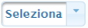

Per consentire all’utente di immettere valori a testo libero, il sistema offre la possibilità di inserirli in un campo di testo:

o area di testo:



Tali campi accettano l’inserimento di caratteri alfanumerici.

N.B. Nel caso in cui all’interno del campo di testo debba essere inserita una data, il sistema, al “click” del mouse all’interno del campo, rende disponibile un calendario, dal quale è possibile selezionare la data.

Per consentire all’utente di immettere valori decisionali, il sistema offre la possibilità di inserirli in due tipologie di campi :

check-box, per indicare una scelta fra le diciture proposte

oppure

option-button, per la selezione esclusiva fra le diciture proposte

Per supportare l’utente nell’inserimento dei dati, a fianco dei campi è presente l’icona , corrispondente all’help in linea, attivabile posizionando il cursore del mouse sull’immagine.

  - Messaggi
Per quanto riguarda i messaggi e le segnalazioni, in generale vengono visualizzati appositi messaggi “diagnostici” sulla pagina corrente che riportano colorazioni differenti a seconda dell’esito:

Esito Negativo:

Avvertenza: 

  - Software da installare
Per una corretta lettura e riproduzione del file PDF contenente il bando di concorso deve essere installato sulla postazione di lavoro il prodotto software Adobe Reader nella versione 8.0 o superiore.
Tale prodotto software è reperibile gratuitamente all’indirizzo URL :
http://get.adobe.com/it/reader/otherversions/

- Guida all’uso delle funzioni
La piattaforma nazionale per il supporto allo svolgimento dei concorsi regionali per l’assegnazione di sedi farmaceutiche permette ai candidati di compilare le domande per la partecipazione al concorso ed inviarle alla Pubblica Amministrazione, effettuare la scelta delle sedi di interesse a fronte di un interpello e accettare/rinunciare la sede assegnata.

I partecipanti al concorso , tramite la cartina dell’Italia, avranno evidenza delle seguenti situazioni:

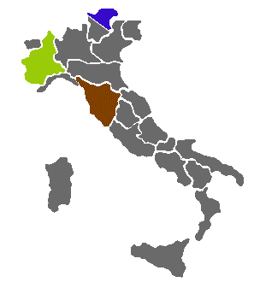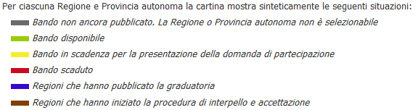

Il sistema prevede, per ogni regione, un’area “pubblica” disponibile sul portale del Ministero della Salute, ed un’area “privata”, raggiungibile solo dagli utenti registrati.

Nell’area “pubblica”– per ogni regione, è possibile :

- consultare, il bando e l’elenco delle sedi farmaceutiche messe a concorso, in modo tale che sia possibile scegliere la regione, o le regioni, a cui inviare la propria candidatura;
- consultare l’elenco delle sedi farmaceutiche messe a concorso per capire quelle di maggior interesse per la “Scelta Sedi”;
- verificare se e quando la regione ha provveduto alla pubblicazione della graduatoria con la possibilità di scaricare l’atto amministrativo con cui la regione ha provveduto alla pubblicazione e la graduatoria stessa;
- procedere al sito regionale;
- verificare se e quando la regione ha provveduto ad un aggiornamento delle sedi messe a concorso.
- verificare se e quando la regione ha provveduto a pubblicare una graduatoria rettificata.

La compilazione del modulo per la partecipazione al concorso si esegue nell’area “privata” della piattaforma, per accedere alla quale il potenziale candidato deve richiedere le credenziali dopo aver selezionato la regione in cui presentare domanda di partecipazione al concorso.
Ogni utente può candidarsi al concorso in massimo due regioni; dato che la registrazione all’area “privata” è legata alla regione di partecipazione, se un utente volesse candidarsi in due regioni, dovrà richiedere le credenziali di accesso per entrambe le candidature e utilizzare pertanto due “utenze” distinte.
Gli utenti che vogliono candidarsi al consorso nella Provincia Autonoma di Bolzano avranno la possibilità di compilare la domanda in Italiano oppure in Tedesco.

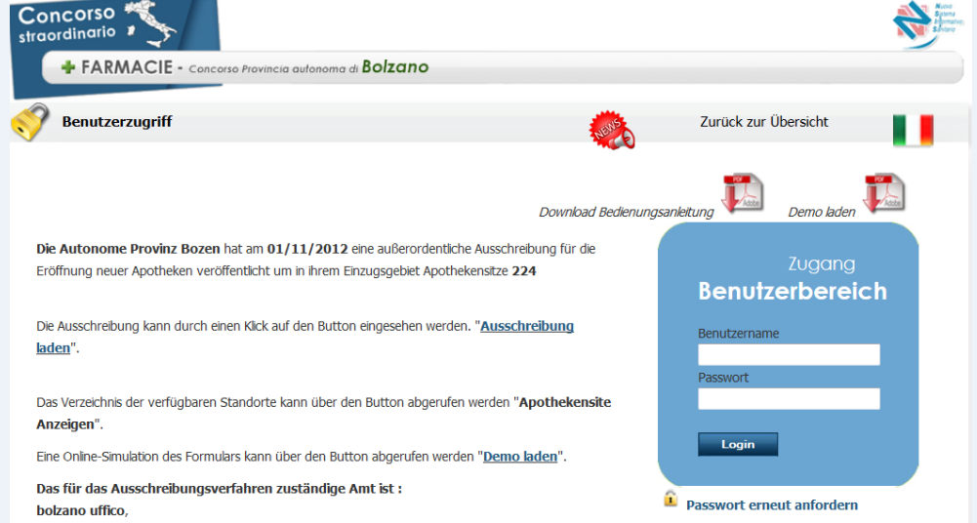

Con le credenziali fornite al momento della registrazione il candidato che ha presentato domanda potrà, accedendo nell’area “privata” e:

- Cambiare la password per l’accesso;
- Cambiare l’indirizzo PEC registrato sulla piatatforma;
- Effettuare, se interpellato, la scelta delle sedi di interesse;
- Accettare/Rinunciare la sede assegnata.

Aree funzionali
La piattaforma comprende le seguenti aree funzionali, relative all’acquisizione delle candidature, al cambio indirizzo PEC, alla scelta delle sedi per l’interpello e all’accettazione/rinuncia della sede assegnata.

Processo: Acquisizione candidature
Per presentare domanda di partecipazione al concorso, è necessario scegliere la Regione o la Provincia Autonoma di interesse e registrarsi alla piattaforma nazionale per ottenere le credenziali di accesso all’area “privata”.

    - Registrazione
La funzione di registrazione è accessibile selezionando il pulsante “Registrati”:

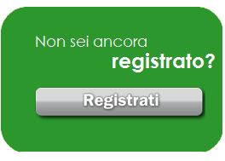
Figura 2 - Pulsante registrazione

Ogni candidato può decidere di partecipare al concorso in forma singola o in forma associata (con altri candidati); in quest’ultimo caso il candidato scelto come referente dell’associazione deve registrare anche tutti gli altri candidati associati.

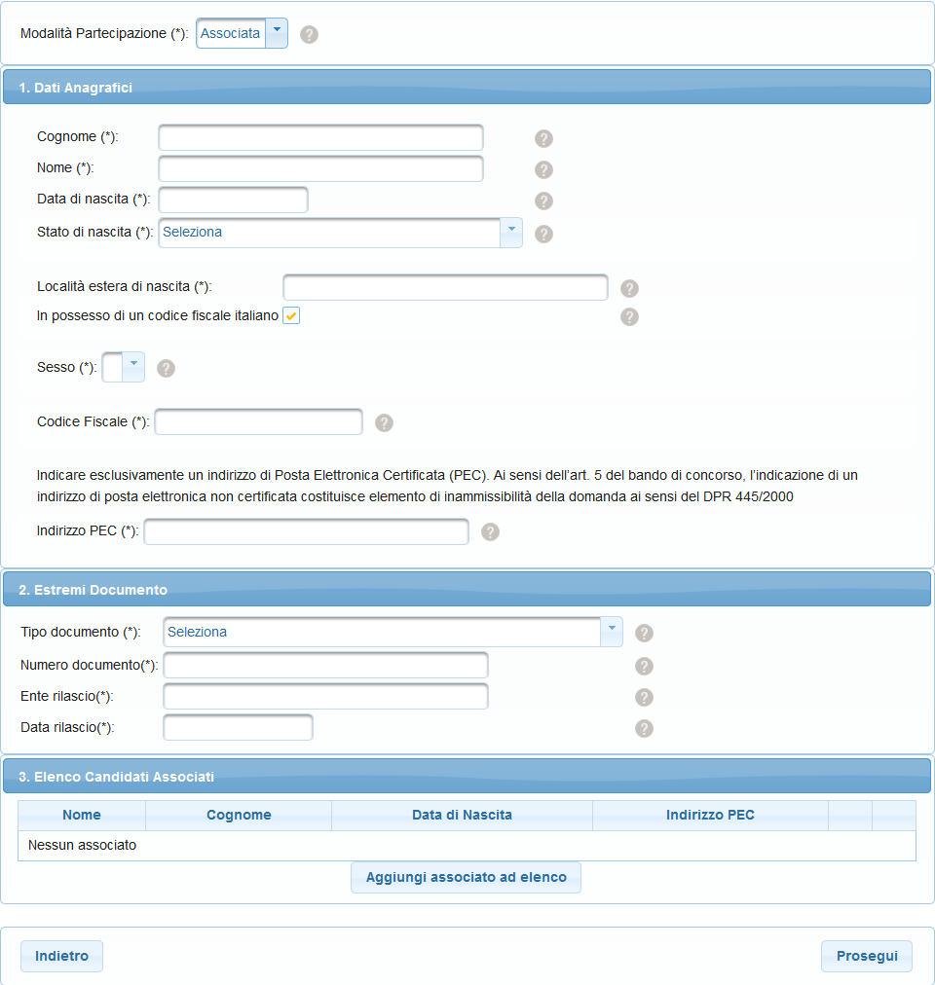
Figura 3 - Registrazione

Per inserire i dati dei candidati partecipanti in forma associata, è necessario selezionare il pulsante “Aggiungi associato ad elenco”, visibile solo nel caso in cui la modalità di partecipazione al concorso selezionata sia “Associata”.

Nel caso il candidato non sia in possesso di un codice fiscale italiano, è necessario segnalarlo non biffando il campo “in possesso di un codice fiscale italiano” di seguito evidenziato

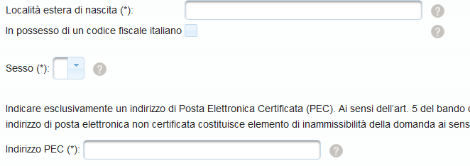
Figura 4 - Dettaglio per candidati sprovvisti di codice fiscale italiano

in tal caso, il campo “Codice Fiscale” non è più previsto ed è possibile proseguire.

Al termine del processo di registrazione, il sistema crea una username univoca per il candidato ed invia una e-mail, all’indirizzo PEC indicato, contenente il link per l’attivazione dell’utenza.
In caso di partecipazione al concorso in forma associata, il referente e ciascun partecipante all’associazione riceveranno le credenziali di accesso, ognuno all’indirizzo PEC indicato in fase di registrazione, ed i rispettivi link per l’attivazione delle utenze.

Nel caso in cui non si riceva questa e-mail entro 1 ora si consiglia di richiedere assistenza tecnica.

N.B. Nel caso si intenda iscriversi a più di un concorso regionale, è necessario richiedere tante credenziali di accesso quante sono le Regioni o le Province Autonome di interesse. L’utente può candidarsi al massimo per due concorsi distinti: tale vincolo è verificato all’atto dell’invio della domanda di partecipazione e non in fase di registrazione.

Descrizione campi presenti nella pagina

Nome campo | Descrizione | Tipo campo | Obbligatorio
Modalità partecipazione | Modalità di partecipazione al concorso, a scelta tra i valori “Singola” ed “Associata”. | Lista di valori | Si
Dati Anagrafici
Cognome | Cognome del candidato, o del referente nel caso di partecipazione in forma associata. | Alfanumerico | Si
Nome | Nome del candidato, o del referente nel caso di partecipazione in forma associata. | Alfanumerico | Si
Data di nascita | Data di nascita del candidato, o del referente nel caso di partecipazione in forma associata.  Il campo si compila selezionando una data da un calendario che si apre cliccando all’interno dell’area di testo. | Data | Si
Stato di nascita | Nazione di nascita del candidato, o del referente in caso di partecipazione forma associata. | Lista di valori | Si
Località estera di nascita | Località estera di nascita del candidato, o del referente in caso di partecipazione associata. Il campo è visibile nel caso in cui lo stato di nascita non sia ”Italia”. | Alfanumerico | Sì, nel caso in cui lo stato di nascita sia diverso da “Italia”
Provincia di nascita | Provincia di nascita del candidato, o del referente in caso di partecipazione associata. Il campo è visibile solo nel caso in cui lo stato di nascita sia ”Italia”. | Lista di valori | Sì, nel caso in cui lo stato di nascita sia “Italia”
Comune di nascita | Comune di nascita del candidato, o del referente in caso di partecipazione associata. Il campo è visibile nel caso in cui lo stato di nascita sia ”Italia”. | Lista di valori | Sì, nel caso in cui lo stato di nascita sia ”Italia”
In possesso di un codice fiscale italiano | Possesso di un codice fiscale italiano. | Checkbox | No
Sesso | Sesso del candidato, o del referente in caso di partecipazione associata, a scelta tra i valori “M” e “F”. | Lista di valori | Si
Codice fiscale | Codice fiscale del candidato, o del referente in caso di partecipazione associata. | Alfanumerico | Sì, se si è in possesso di un codice fiscale italiano
Indirizzo PEC | Indirizzo di Posta Elettronica Certificata del candidato, o del referente nel caso di partecipazione associata. | Email | Si
Estremi del documento di identità
Tipo documento | Tipo di documento presentato dal candidato, o dal referente nel caso di partecipazione associata. Il documento deve essere in corso di validità al momento dell’invio della domanda. È possibile scegliere tra i seguenti valori:  - Carta di identità  - Passaporto  - Patente di guida  - Patente nautica  - Libretto di pensione  - Patentino di abilitazione alla conduzione di impianti termici  - Porto d'armi  - Tessera di riconoscimento rilasciata da un'amministrazione dello Stato | Lista di valori | Si
Numero | Numero di documento presentato dal candidato, o dal referente nel caso di partecipazione associata | Alfanumerico | Si
Ente di rilascio | Ente che ha rilasciato il documento presentato dal candidato, o dal referente nel caso di partecipazione associata | Alfanumerico | Si
Data di rilascio | Data in cui è stato rilasciato il documento presentato dal candidato, o dal referente nel caso di partecipazione associata.  Il campo si compila selezionando una data da un calendario che si apre “cliccando” all’interno dell’area di testo. | Data | No
Dati anagrafici dell’utente associato (sezione visibile solo in caso di candidatura in forma associata, dopo aver selezionato il pulsante “Aggiungi nuovo associato”), da compilare per ogni candidato associato
Cognome | Cognome del candidato associato | Alfanumerico | Si
Nome | Nome del candidato associato | Alfanumerico | Si
Data di nascita | Data di nascita del candidato associato  Il campo si compila selezionando una data da un calendario che si apre cliccando all’interno dell’area di testo | Data | Si
Stato di nascita | Nazione di nascita del candidato associato | Lista di valori | Si
Località estera di nascita | Località estera di nascita del candidato associato. Il campo è visibile nel caso in cui lo stato di nascita non sia ”Italia”. | Alfanumerico | Sì, nel caso in cui lo stato di nascita sia diverso da “Italia”
Provincia di nascita | Provincia di nascita del candidato associato. Il campo è visibile nel caso in cui lo stato di nascita sia ”Italia”. | Lista di valori | Sì, nel caso in cui lo stato di nascita sia “Italia”
Comune di nascita | Comune di nascita del candidato associato. Il campo è visibile nel caso in cui lo stato di nascita sia “Italia”. | Lista di valori | Sì, nel caso in cui lo stato di nascita sia “Italia”
In possesso di un codice fiscale italiano | Possesso di un codice fiscale italiano. | Checkbox | No
Sesso | Sesso del candidato associato, a scelta tra i valori “M” e “F”. | Lista di valori | Si
Codice fiscale | Codice fiscale del candidato associato. | Alfanumerico | Sì, se si è in possesso di un codice fiscale italiano
Indirizzo PEC | Indirizzo di Posta Elettronica Certificata del candidato associato. | Email | Si
Estremi documento (del candidato associato, sezione visibile solo se la candidatura è in associazione, dopo aver selezionato sul pulsante “Aggiungi nuovo associato”)
Tipo documento | Tipo di documento presentato dal candidato associato. Il documento deve essere in corso di validità al momento dell’invio della domanda, a scelta tra i valori:  - Carta di identità  - Passaporto  - Patente di guida  - Patente nautica  - Libretto di pensione  - Patentino di abilitazione alla conduzione di impianti termici  - Porto d'armi  - Tessera di riconoscimento rilasciata da un'amministrazione dello Stato | Lista di valori | Si
Numero | Numero di documento presentato dal candidato associato. | Alfanumerico | Si
Ente di rilascio | Ente che ha rilasciato il documento presentato dal candidato associato. | Alfanumerico | Si
Data di rilascio | Data in cui è stato rilasciato il documento presentato dal candidato associato.  Il campo si compila selezionando una data da un calendario che si apre cliccando all’interno dell’area di testo. | Data | No

Operazioni attivabili

Nome azione | Descrizione | Pagina chiamata
Aggiungi associato ad elenco | Visualizza i campi per l’inserimento di un nuovo candidato associato.  Il pulsante è visibile solo se la modalità di partecipazione scelta è “Associata”. | Se stessa
Conferma | Effettua i controlli di completezza e coerenza dei dati inseriti per il candidato associato e, qualora i controlli vadano a buon fine, inserisce una riga nella tabella riassuntiva relativa ai candidati associati con le informazioni inserite e chiude le sezioni “Dati utente associato”, in caso contrario visualizza gli errori riscontrati nella pagina.  Il pulsante è visibile solo se la modalità di partecipazione scelta è “Associata”, dopo aver selezionato il pulsante “Aggiungi nuovo associato” | Se stessa
Modifica | In caso di selezione di un candidato associato, visualizza i campi relativi al candidato selezionato, consentendone la modifica dei dati.  Il pulsante è visibile solo in caso di partecipazione in forma associata. | Se stessa
Elimina | In caso di selezione di un candidato associato, elimina i campi relativi al candidato selezionato.  Il pulsante è visibile solo in caso di partecipazione associata. | Se stessa
Prosegui | Effettua i controlli di completezza e coerenza delle informazioni inserite.  Qualora i controlli vadano a buon fine, richiede l’accettazione delle condizioni d’uso e l’inserimento di un captcha di controllo; in caso contrario visualizza nella pagina gli errori riscontrati. | Se stessa

Prima dell’invio della richiesta di credenziali, il candidato deve accettare le condizioni d’uso delle informazioni inserite e specificare la veridicità delle stesse informazioni ed inserire il captcha di controllo.

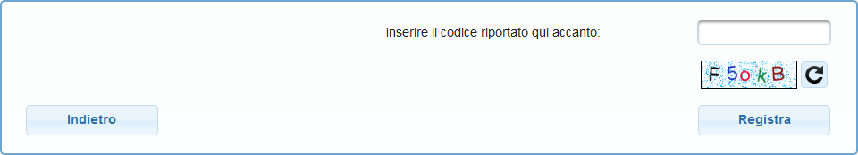
Figura 5 - Conferma registrazione

Descrizione campi presenti nella pagina

Nome campo | Descrizione | Tipo campo | Obbligatorio
Condizioni d’uso | Check relativo alle condizioni d’uso delle informazioni inserite e specificare la veridicità delle stesse informazioni. | Checkbox | Si
Inserire il codice riportato qui accanto | Captcha di controllo, in cui è necessario inserire il codice visibile nell’immagine posta sotto il campo. Per visualizzare un nuovo captcha è necessario cliccare sull’icona | Alfanumerico | Si

Operazioni attivabili

Nome azione | Descrizione | Pagina chiamata
Nuovo captcha (icona ) | Genera un nuovo codice captcha e lo visualizza in sostituzione del precedente | Se stessa
Registra | Effettua i controlli di completezza e coerenza dei dati inseriti e verifica che ogni candidato inserito non sia già registrato nella stessa regione e che non abbia più di un’utenza e, qualora i controlli vadano a buon fine, attiva il processo di attivazione dell’utenza, in caso contrario visualizza gli errori riscontrati nella pagina | Se stessa
Indietro | Torna indietro alla pagina di registrazione dei dati, con tutti i campi precompilati | Se stessa

Il processo di attivazione dell’utenza prevede due comunicazioni via PEC: è necessario seguire le istruzioni in esse contenute per ottenere le credenziali (“Codice utente” e “Password”) necessarie all’accesso nell’area riservata della piattaforma. Al primo accesso, è richiesta la modifica della password fornita automaticamente dalla piattaforma.

    - Richiesta nuova password
È possibile richiedere una nuova password (ad esempio nel caso in cui la si dimentichi) mediante la funzione disponibile selezionando il link “Richiedi di nuovo la password”

Figura 6 - Richiedi di nuovo la password

La funzione prevede l’inserimento del “Codice utente” ottenuto in fase di registrazione:

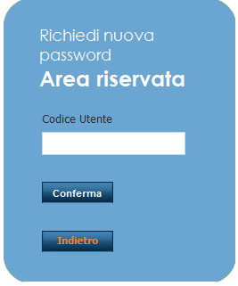
Figura 7 - Richiesta nuova password

Descrizione campi presenti nella pagina

Nome campo | Descrizione | Tipo campo | Obbligatorio
Codice utente | Codice utente del candidato | Alfanumerico | Si

Area riservata
Attraverso la piattaforma nazionale ogni candidato compila on-line il modulo per la partecipazione al concorso.

Pagina di benvenuto all’area riservata
Questa pagina si attiva accedendo all’area riservata della piattaforma, dopo aver selezionato la regione, inserito le credenziali e selezionato il pulsante “Entra”
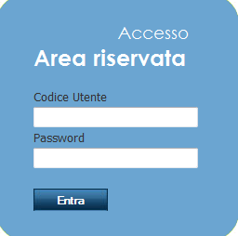
Figura 8 - Accesso all'area riservata

Da questa pagina è possibile:
- compilare la domanda di partecipazione al concorso selezionando il pulsante “Gestisci domanda”. La compilazione della domanda è possibile solo se questa non è ancora stata inviata ed il bando è ancora in corso;
- visualizzare i contatti del servizio di assistenza tecnica, selezionando il pulsante “Contatti”;
- modificare la password per l’accesso all’area riservata, selezionando il pulsante “Modifica password”;
- annullare la domanda di partecipazione al concorso e la relativa utenza, se la domanda è in bozza e il bando non è scaduto, selezionando il pulsante “Annulla domanda”. In caso di partecipazione “Associata”, solo il referente può annullare la domanda di partecipazione ed in tal modo annulla anche le utenze di tutti i candidati associati;
- stampare una copia della ricevuta di avvenuto invio, se la domanda di partecipazione è stata inviata, selezionando il pulsante “Stampa ricevuta”;
- visualizzare le domande dei candidati associati, se la partecipazione è in forma “Associata”, attivando il pulsante “Visualizza domande partecipanti”.
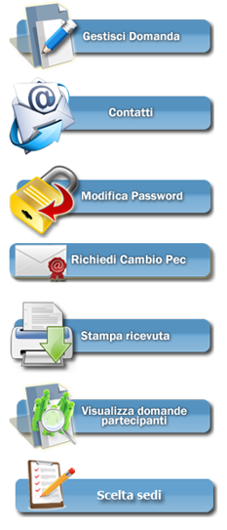

Figura 9 – Pulsanti della pagina di benvenuto all'area riservata

Operazioni attivabili:

Nome azione | Descrizione | Pagina chiamata
Gestisci domanda | Consente di accedere alle pagine di inserimento / aggiornamento della domanda di partecipazione al concorso. Se la domanda è stata inviata, le informazioni non sono modificabili. | Gestione domanda
Contatti | Consente di accedere alla pagina informativa relativa ai contatti. | Contatti
Modifica password | Consente di accedere alla pagina di modifica della password per l’accesso all’area riservata. | Modifica password
Richiedi Cambio PEC | Consente di effettuare una richiesta di modifica dell’indirizzo di posta eletttronica certificata (PEC) registrator sulla piattaforma con uno nuovo. | Richiedi Cambio PEC
Stampa ricevuta | Consente di visualizzare il file “pdf” della ricevuta di invio della domanda di partecipazione. Il pulsante è selezionabile solo se la domanda è stata inviata. | Se stessa
Visualizza domande di partecipazione | Consente di visualizzare le domande dei partecipanti alla stessa associazione. Il pulsante è visibile solo se la partecipazione è “Associata”. | Gestione domanda

Gestisci domanda

È possibile inserire la propria candidatura al concorso selezionando il pulsante “Gestisci domanda”


Figura 10 – Pulsante “Gestisci Domanda”

Il modulo on-line per la partecipazione al concorso è organizzato in schede. Per poter inviare la candidatura alla regione, il candidato deve compilare tutte le schede (riempiendo tutte le parti obbligatorie).
Nell’ultima scheda – relativa all’eventuale versamento e alla eventuale documentazione da inviare – è possibile inviare la domanda.

E’ possibile effettuare un salvataggio parziale della candidatura e riprendere l’inserimento in un momento successivo: in tal caso la domanda assume lo stato “bozza”.

Gli stati previsti per la domanda sono i seguenti:
- Bozza: i dati del modulo non sono stati inviati dal candidato, pertanto – entro i termini previsti dal bando – sono modificabili;
- Completa: stato intermedio, relativo ad una domanda di partecipazione al concorso in forma associata, possibile solo per candidati associati e non al referente; la domanda passa dallo stato “bozza” a quello “completa” quando l’associato dichiara di averne completato la compilazione, in tal caso i dati non sono più modificabili;
- Inviata: la domanda (sia per partecipazione “Singola” sia per partecipazione “Associata”) è stata inviata; i dati non sono più modificabili.

N.B. L’invio della domanda deve essere effettuato entro le 18:00 della data di scadenza del bando.

        - Scheda requisiti di ammissione
Questa consente al candidato di inserire o modificare i dati relativi ai requisiti minimi di ammissione al concorso.

I campi relativi ai dati anagrafici – già inseriti in fase di richiesta delle credenziali – saranno precompilati e non modificabili.
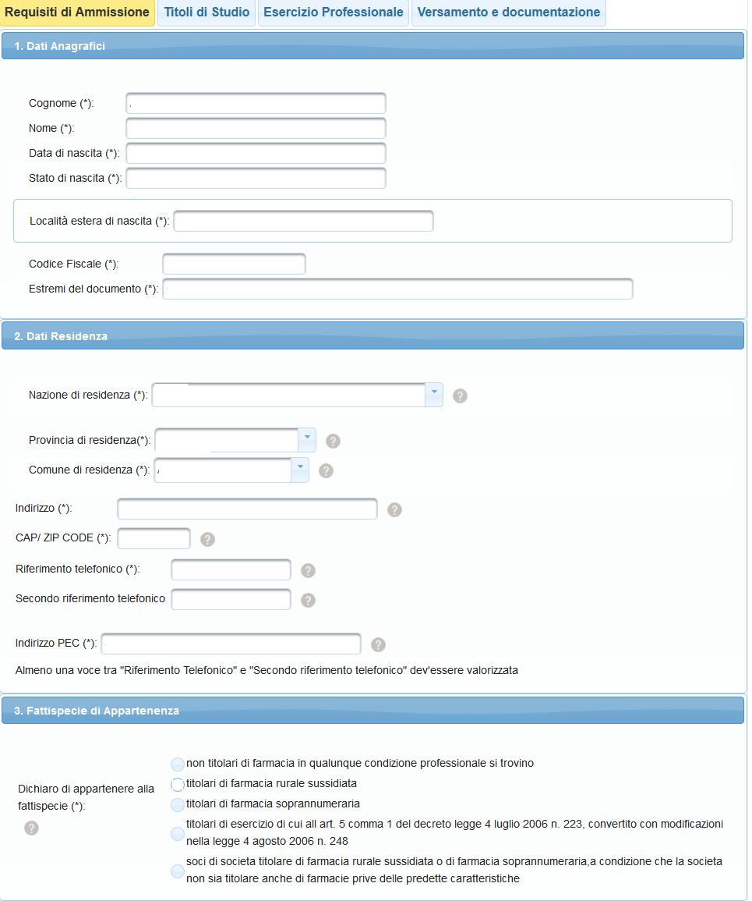
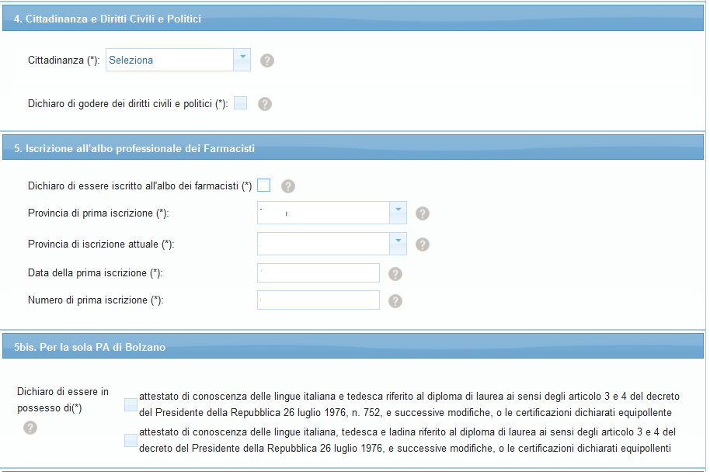
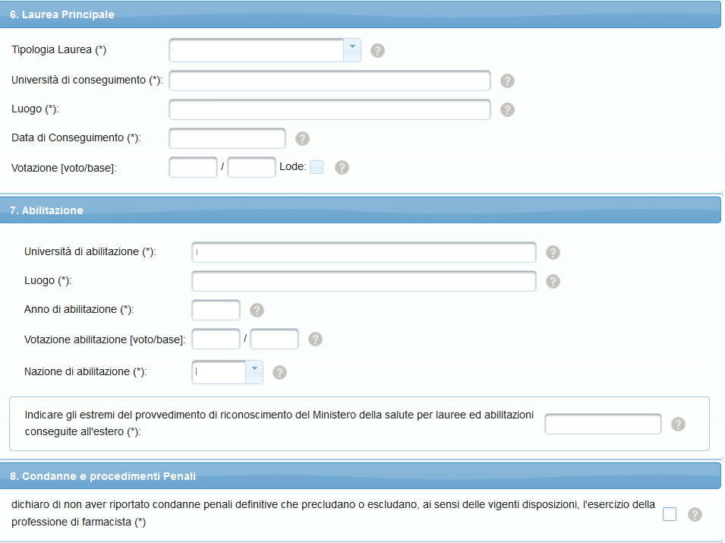
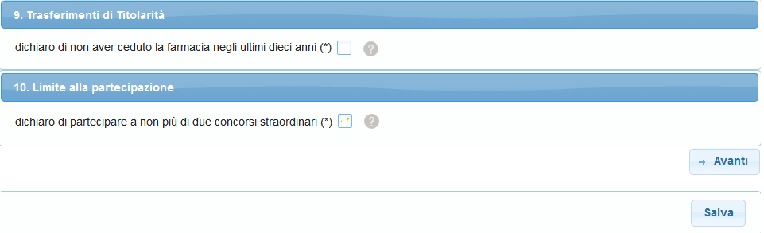

Figura 11 - Requisiti di ammissione

Prima di procedere con la compilazione della domanda è consigliabile verificare attentamente tutte le informazioni precompilate con i dati inseriti in fase di registrazione (Nome,Cognome etc..). Nel caso in cui, in fase di registrazione, si è dichiarato di non essere in possesso di un codice fiscale italiano, il campo relativo è valorizzato come “N.D.”.

È possibile specificare anche una residenza non italiana, selezionando nel campo “Nazione di residenza” una nazione differente da “ITALIA”:

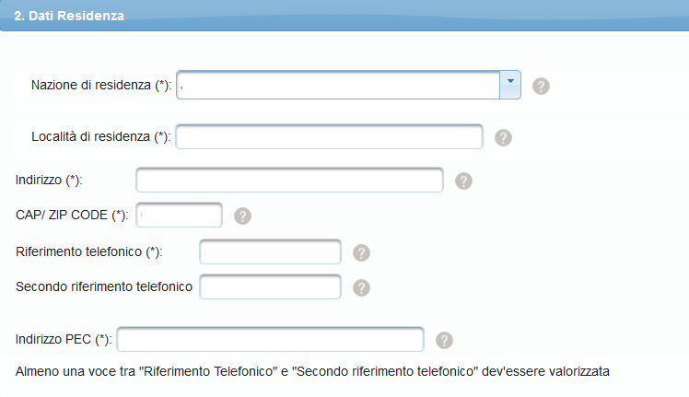
Figura 12 - Dettaglio per residenza estera

Nel caso si riscontrino errori o inesattezze è possibile contattare l’assistenza tecnica oppure annullare (pulsante “Annulla Domanda”) e ripetere la sua registrazione per la stessa regione.

Descrizione campi presenti nella pagina:

Nome campo | Descrizione | Tipo campo | Obbligatorio
Dati anagrafici
Cognome | Cognome del candidato.  Il campo è precompilato con il dato inserito in fase di registrazione e non modificabile. | Alfanumerico | Si
Nome | Nome del candidato.  Il campo è precompilato con il dato inserito in fase di registrazione e non modificabile. | Alfanumerico | Si
Data di nascita | Data di nascita del candidato.  Il campo è precompilato con il dato inserito in fase di registrazione e non modificabile. | Data | Si
Stato di nascita | Nazione di nascita del candidato.  Il campo è precompilato con il dato inserito in fase di registrazione e non modificabile. | Alfanumerico | Si
Provincia di nascita | Provincia di nascita del candidato.  Il campo è precompilato con il dato inserito in fase di registrazione e non modificabile.  Il campo è visibile solo nel caso in cui lo stato di nascita sia ”Italia”. | Lista di valori | Sì, nel caso in cui lo stato di nascita sia ”Italia”.
Comune di nascita | Comune di nascita del candidato.  Il campo è precompilato con il dato inserito in fase di registrazione e non modificabile.  Il campo è visibile solo nel caso in cui lo stato di nascita sia ”Italia”. | Alfanumerico | Sì, nel caso in cui lo stato di nascita sia ”Italia”.
Località estera di nascita | Località estera di nascita del candidato.  Il campo è precompilato con il dato inserito in fase di registrazione e non è modificabile.  Il campo è visibile solo nel caso in cui lo stato di nascita sia ”Italia”. | Alfanumerico | Sì, nel caso in cui lo stato di nascita sia diverso da ”Italia”.
Codice fiscale | Codice fiscale del candidato, o del referente in caso di partecipazione “Associata”, se in possesso.  Il campo è precompilato con il dato inserito in fase di registrazione e non modificabile | Alfanumerico | Si
Estremi del documento | Estremi del documento di riconoscimento presentato dal candidato. Tipo di documento, numero, ente di rilascio e data di rilascio.  Il campo è precompilato con il dato inserito in fase di registrazione e non modificabile. | Alfanumerico | Si
Dati di residenza
Nazione di residenza | Nazione di residenza, impostata automaticamente a “Italia”. | Lista di valori | Si
Località di residenza | Località estera di residenza. | Alfanumerico | Sì, se la nazione di residenza non è “Italia”
Provincia | Provincia di residenza del candidato, a scelta tra tutte le provincie italiane. | Lista di valori | Sì, se la nazione di residenza è “Italia”
Comune | Comune di residenza del candidato, a scelta tra tutti i comuni della provincia scelta. | Lista di valori | Sì, se la nazione di residenza è “Italia”
Indirizzo | Indirizzo di residenza del candidato comprensivo del numero civico. In caso di assenza del numero civico inserire la dicitura snc. | Alfanumerico | Si
CAP/ZIP CODE | Codice di Avviamento Postale per la residenza italiana o il Zone Improvement Plan Code per la residenza estera. | Alfanumerico | Si
Riferimento telefonico (principale) | Numero di telefono di principale riferimento del candidato. | Alfanumerico | Almeno uno tra principale e secondario deve essere valorizzato
Secondo riferimento telefonico | Numero di telefono di secondario riferimento del candidato. | Alfanumerico | Almeno uno tra principale e secondario deve essere valorizzato
Indirizzo PEC | Indirizzo di Posta Elettronica Certificata del candidato.  Il campo è precompilato con il dato inserito in fase di registrazione e non modificabile. | Alfanumerico | Si
Fattispecie di appartenenza
Dichiaro di appartenere alla fattispecie | Dichiarazione di appartenenza ad una delle fattispecie previste dal bando, a scelta tra:  - non titolari di farmacia in qualunque condizione professionale si trovino  - titolari di farmacia rurale sussidiata  - titolari di farmacia soprannumeraria  - titolari di esercizio di cui all’art. 5 comma 1 del decreto legge 4 luglio 2006 n. 223, convertito con modificazioni nella legge 4 agosto 2006 n. 248  - soci di società titolare di farmacia rurale sussidiata o di farmacia soprannumeraria, a condizione che la società non sia titolare anche di farmacie prive delle predette caratteristiche | Scelta opzionale | Si
Cittadinanza e diritti civili e politici
Cittadinanza | Cittadinanza del candidato.  A scelta tra le nazioni dello Spazio Economico Europeo. | Lista di valori | Si
Dichiaro di essere iscritto alle liste elettorali del comune di:
Provincia | Provincia in cui il candidato è iscritto alle liste elettorali, a scelta tra le province italiane  La sezione è visibile solo in caso di cittadinanza è italiana. | Lista di valori | Sì, se cittadinanza italiana
Comune | Comune in cui il candidato è iscritto alle liste elettorali.  A scelta tra i comuni appartenenti alla provincia selezionata.  La sezione è visibile solo in caso di cittadinanza è italiana. | Lista di valori | Sì, se cittadinanza italiana
Dichiaro di godere dei diritti civili e politici | Dichiarazione del candidato di godere dei diritti civili e politici o meno. | Checkbox | Si
Iscrizione all’albo professionale dei farmacisti:
Dichiaro di essere iscritto all’albo dei farmacisti | Dichiarazione del candidato di essere iscritto all’albo dei farmacisti o meno. | Checkbox | Si
Provincia di prima iscrizione | Provincia in cui il candidato è iscritto all’albo dei farmacisti, a scelta tra le province italiane. In caso di più iscrizioni nel corso degli anni, specificare la prima in ordine temporale. | Lista di valori | Si
Provincia di iscrizione attuale | Provincia in cui il candidato è iscritto attualmente all’albo dei farmacisti, a scelta tra le province italiane. | Lista di valori | Si
Data di prima iscrizione | Data della prima iscrizione del candidato all’albo dei farmacisti. In caso di più iscrizioni nel corso degli anni, specificare la prima in ordine temporale.  Il campo si compila selezionando una data da un calendario che si apre cliccando all’interno dell’area di testo. | Data | Si
Numero di prima iscrizione | Numero di iscrizione del candidato all’albo dei farmacisti. In caso di più iscrizioni nel corso degli anni, specificare la prima in ordine temporale. | Alfanumerico | Si
Dichiaro di essere in possesso di: | Dichiarazione di essere in possesso di una certificazione di conoscenza delle lingue italiana e tedesca.  Il campo è visibile solo nel caso il candidato stia compilando la domanda per la Provincia Autonoma di Bolzano. | Lista di valori | Sì, se il candidato compila la domanda per la Provincia Autonoma di Bolzano
Laurea principale
Tipologia laurea | Tipo di laurea del candidato, a scelta tra i valori:  - Farmacia  - Chimica tecnologia farmaceutiche | Lista di valori | Si
Università di conseguimento | Denominazione dell’università in cui il candidato ha conseguito il titolo. | Alfanumerico | Si
Luogo | Località dell’università in cui il candidato ha conseguito il titolo. | Alfanumerico | Si
Data di conseguimento | Data di laurea del candidato.  Il campo si compila selezionando una data da un calendario che si apre cliccando all’interno dell’area di testo. | Data | Si
Votazione [voto / base] | Votazione di laurea del candidato.  E’ composta dai tre campi: voto, base di voto e lode. Se la votazione non è specificata, il titolo non sarà valutato in sede di valutazione.  Se il titolo è stato conseguito all’estero, è necessario inserire la votazione equivalente riconosciuta in Italia. | Due campi numerici e un checkbox | No
Abilitazione
Università di abilitazione | Denominazione dell’università in cui il candidato ha conseguito l’abilitazione. | Alfanumerico | Si
Luogo | Località dell’università in cui il candidato ha conseguito l’abilitazione. | Alfanumerico | Si
Anno di abilitazione | Anno in cui il candidato ha conseguito l’abilitazione. | Numerico | Si
Votazione di abilitazione [voto / base] | Votazione di abilitazione del candidato.  E’ composto dai due campi: voto e base di votazione.  Se la votazione non è specificata, il titolo non sarà valutato in sede di valutazione.  Se il titolo è stato conseguito all’estero, è necessario inserire la votazione equivalente riconosciuta in Italia. | Due campi numerici | No
Nazione | Nazione in cui il candidato ha conseguito l’abilitazione. A scelta tra italiana o estera. | Lista di valori | Si
Condanne e procedimenti penali
Dichiaro di non aver riportato condanne penali definitive che precludano o escludano, ai sensi delle vigenti disposizioni, l’esercizio della professione di farmacista | Dichiarazione di non aver riportato condanne che possano precludere l’esercizio della professione di farmacista. | Checkbox | Si
Trasferimenti di titolarità
Dichiaro di non aver ceduto la farmacia negli ultimi dieci anni | Dichiarazione di non aver ceduto la farmacia negli ultimi dieci anni.  Deve selezionare il campo anche chi non è mai stato titolare di farmacia. | Checkbox | Si
Limite di partecipazione
Dichiaro di partecipare a non più di due concorsi straordinari | Dichiarazione di partecipare a non più di due concorsi straordinari per l’assegnazione di sedi farmaceutiche. | Checkbox | Si

Operazioni attivabili

Nome azione | Descrizione |  | Pagina chiamata
Avanti | Effettua i controlli di completezza e coerenza delle informazioni inserite.  Qualora i controlli vadano a buon fine, salva i dati inseriti e consente di accedere alla scheda successiva, in caso contrario visualizza nella pagina gli errori riscontrati. |  | Scheda titoli di studio
Salva |  | Salva la domanda nello stato di “Bozza” ed effettua i controlli di completezza e coerenza delle informazioni inserite. |  | Se stessa

        - Scheda titoli di studio
Questa pagina consente al candidato di inserire o modificare i dati relativi ai titoli di studio.
All’interno di ogni sezione, se si popola un campo, è necessario compilare anche tutti gli altri.

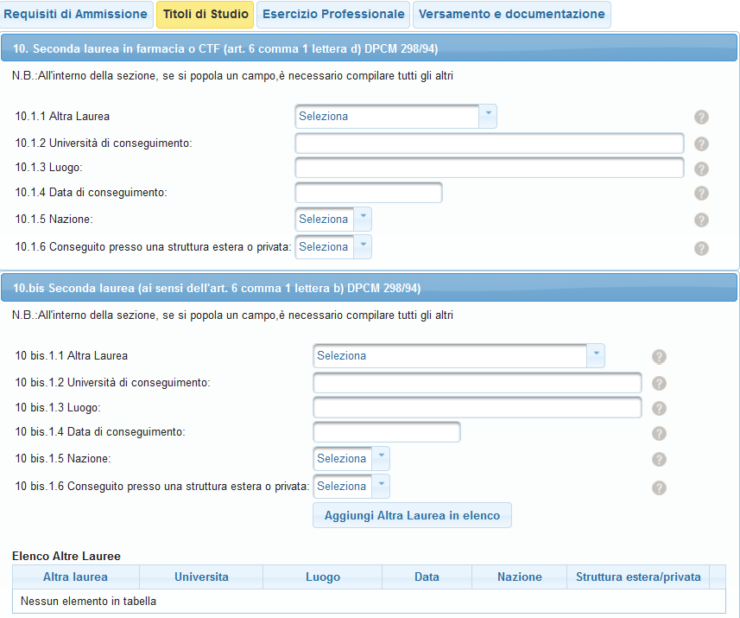
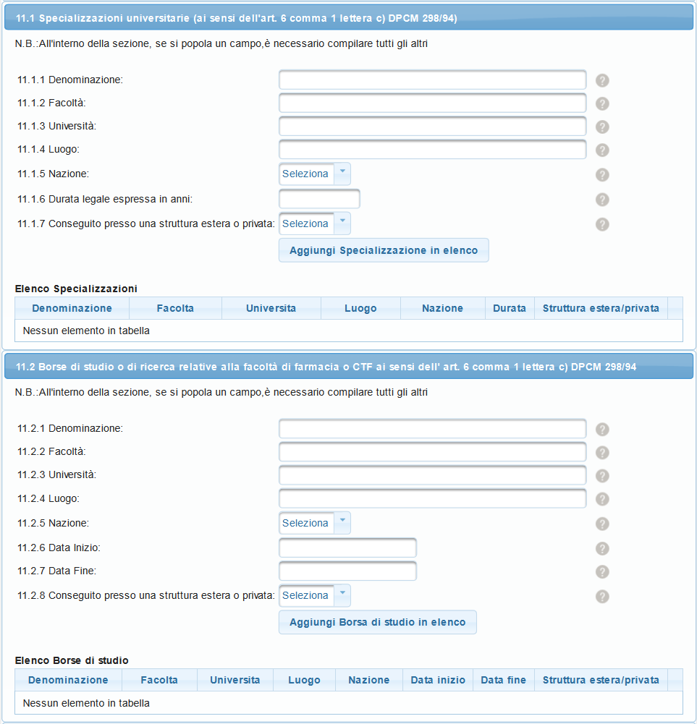
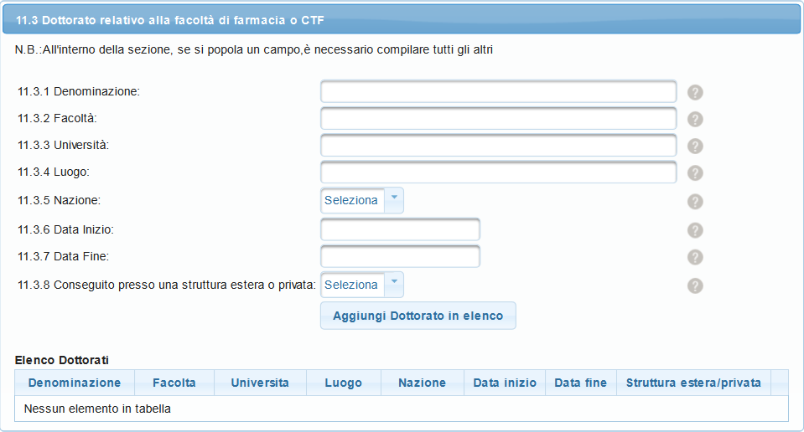
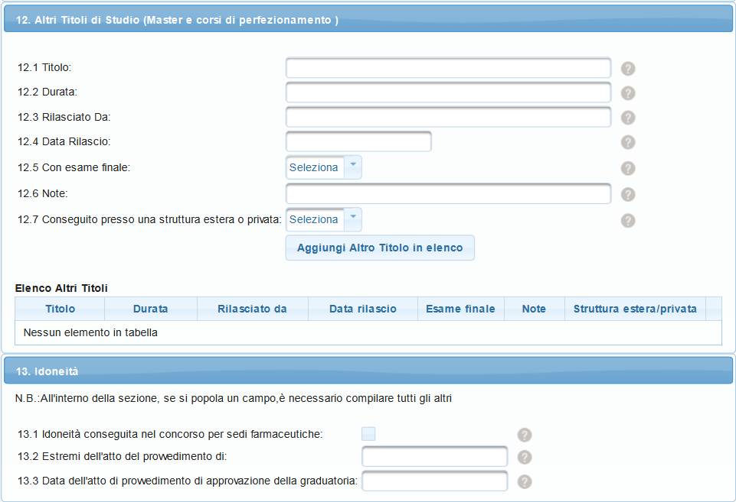
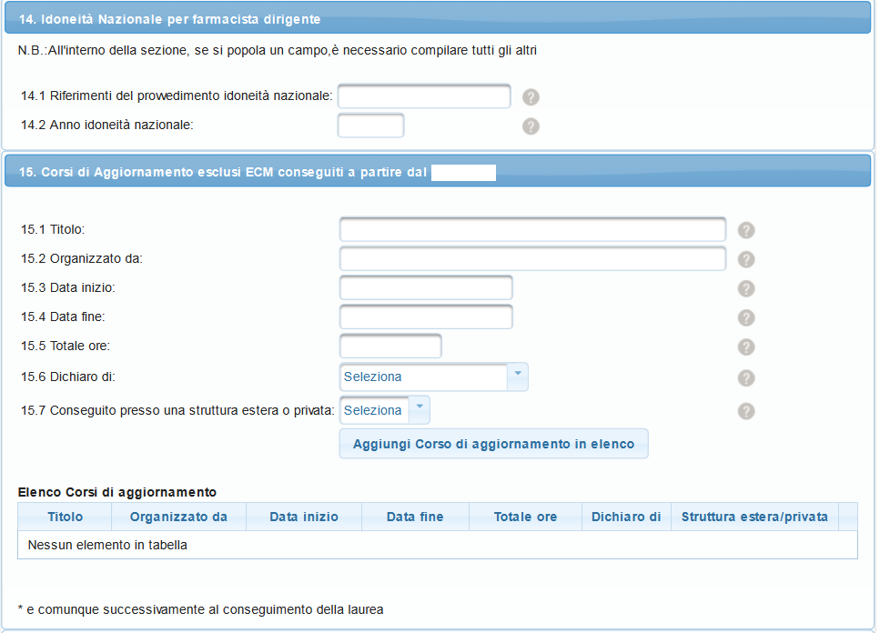
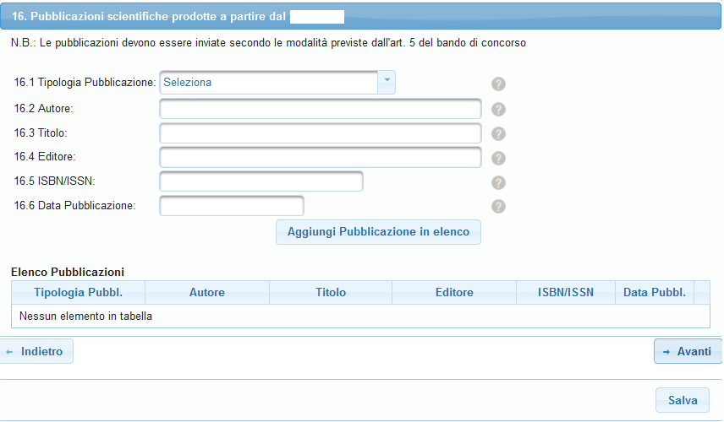
Figura 13 - Titoli di studio

Descrizione dei campi presenti nella pagina:

Nome campo | Descrizione | Tipo campo | Obbligatorio
Seconda laurea in farmacia o CTF (art. 6 comma 1 lettera d) DPCM 298/94)
Altra laurea | Eventuale seconda laurea in farmacia o chimica e tecnologia farmaceutiche conseguita dal candidato, a scelta tra i valori Farmacia e Chimica e tecnologia farmaceutiche. | Lista di valori | Sì, se si compila almeno un campo nella sezione
Università di conseguimento | Denominazione dell’università presso la quale il candidato ha conseguito la seconda laurea. | Alfanumerico | Sì, se si compila almeno un campo nella sezione
Luogo | Località dell’università presso la quale il candidato ha conseguito la seconda laurea. | Alfanumerico | Sì, se si compila almeno un campo nella sezione
Data di conseguimento | Data di conseguimento della seconda laurea.  Il campo si compila selezionando una data da un calendario che si apre cliccando all’interno dell’area di testo. | Data | Sì, se si compila almeno un campo nella sezione
Nazione | Nazione in cui il candidato ha conseguito la seconda laurea, a scelta tra i valori “Italiana” e “Estera”. | Lista di valori | Sì, se si compila almeno un campo nella sezione
Conseguito presso una struttura estera o privata | Indicazione se il candidato ha conseguito la seconda laurea presso una struttura estera o privata o meno, a scelta tra i valori “Si” e “No”. | Lista di valori | Sì, se si compila almeno un campo nella sezione
Seconda laurea (ai sensi dell' art. 6 comma 1 lettera b) DPCM 298/94)
Altra laurea | Eventuale seconda laurea conseguita dal candidato, a scelta tra i valori  - Medicina  - Scienze biologiche laurea quinquennale o magistrale  - Veterinaria  - Chimica | Lista di valori | Sì, se si compila almeno un campo nella sezione
Università di conseguimento | Denominazione dell’università presso la quale il candidato ha conseguito la seconda laurea. | Alfanumerico | Sì, se si compila almeno un campo nella sezione
Luogo | Località dell’università in cui il candidato ha conseguito la seconda laurea. | Alfanumerico | Sì, se si compila almeno un campo nella sezione
Data di conseguimento | Data di conseguimento della seconda laurea.  Il campo si compila selezionando una data da un calendario che si apre cliccando all’interno dell’area di testo. | Data | Sì, se si compila almeno un campo nella sezione
Nazione | Nazione in cui il candidato ha conseguito la seconda laurea. A scelta tra i valori “Italiana” e “Estera”. | Lista di valori | Sì, se si compila almeno un campo nella sezione
Conseguito presso una struttura estera o privata | Indicazione se il candidato ha conseguito la seconda laurea presso una struttura estera o privata o meno, a scelta tra i valori “Si” e “No”. | Lista di valori | Sì, se si compila almeno un campo nella sezione
Specializzazioni universitarie (ai sensi dell' art. 6 comma 1 lettera c) DPCM 298/94)
Denominazione | Denominazione del corso di specializzazione universitaria seguito dal candidato. | Alfanumerico | Sì, se si compila almeno un campo nella sezione
Facoltà | Denominazione della facoltà in cui il candidato ha seguito il corso di specializzazione. | Alfanumerico | Sì, se si compila almeno un campo nella sezione
Università | Denominazione dell’università in cui il candidato ha seguito il corso di specializzazione. | Alfanumerico | Sì, se si compila almeno un campo nella sezione
Luogo | Località dell’università in cui il candidato ha seguito il corso di specializzazione. | Alfanumerico | Sì, se si compila almeno un campo nella sezione
Nazione | Nazione dell’università in cui il candidato ha seguito il corso di specializzazione. A scelta tra i valori “Italiana” e “Estera”. | Lista di valori | Sì, se si compila almeno un campo nella sezione
Durata legale espressa in anni | Durata legale del corso di specializzazione seguito dal candidato. | Alfanumerico | Sì, se si compila almeno un campo nella sezione
Conseguito presso una struttura estera o privata | Indicazione se il corso di specializzazione è stato seguito presso una struttura estera o privata o meno. A scelta tra i valori “Si” e “No”. | Lista di valori | Sì, se si compila almeno un campo nella sezione
Borse di studio o di ricerca relative alla facoltà di farmacia o CTF ai sensi dell' art. 6 comma 1 lettera c) DPCM 298/94
Denominazione | Denominazione della borsa di studio o di ricerca vinta dal candidato. | Alfanumerico | Sì, se si compila almeno un campo nella sezione
Facoltà | Denominazione della facoltà in cui il candidato ha vinto la borsa di studio o di ricerca. | Alfanumerico | Sì, se si compila almeno un campo nella sezione
Università | Denominazione dell’università in cui il candidato ha vinto la borsa di studio o di ricerca. | Alfanumerico | Sì, se si compila almeno un campo nella sezione
Luogo | Località dell’università in cui il candidato ha vinto la borsa di studio o di ricerca. | Alfanumerico | Sì, se si compila almeno un campo nella sezione
Nazione | Nazione dell’università in cui il candidato ha vinto la borsa di studio o di ricerca. A scelta tra i valori “Italiana” e “Estera”. | Lista di valori | Sì, se si compila almeno un campo nella sezione
Data inizio | Data di inizio della borsa di studio o di ricerca.  Il campo si compila selezionando una data da un calendario che si apre cliccando all’interno dell’area di testo. | Data | Sì, se si compila almeno un campo nella sezione
Data fine | Data di fine della borsa di studio o di ricerca.  Il campo si compila selezionando una data da un calendario che si apre cliccando all’interno dell’area di testo. | Data | Sì, se si compila almeno un campo nella sezione
Conseguito presso una struttura estera o privata | Indicazione se il corso di specializzazione è stato seguito presso una struttura estera o privata o meno. A scelta tra i valori “Si” e “No”. | Lista di valori | Sì, se si compila almeno un campo nella sezione
Dottorato relativo alla facoltà di farmacia o CTF
Denominazione | Denominazione del dottorato conseguito dal candidato. | Alfanumerico | Sì, se si compila almeno un campo nella sezione
Facoltà | Denominazione della facoltà in cui il candidato ha conseguito il dottorato. | Alfanumerico | Sì, se si compila almeno un campo nella sezione
Università | Denominazione dell’università in cui il candidato ha conseguito il dottorato. | Alfanumerico | Sì, se si compila almeno un campo nella sezione
Luogo | Località dell’università in cui il candidato ha conseguito il dottorato. | Alfanumerico | Sì, se si compila almeno un campo nella sezione
Nazione | Nazione dell’università in cui il candidato ha conseguito il dottorato. A scelta tra i valori “Italiana” e “Estera”. | Lista di valori | Sì, se si compila almeno un campo nella sezione
Data inizio | Data di inizio del dottorato.  Il campo si compila selezionando una data da un calendario che si apre cliccando all’interno dell’area di testo. | Data | Sì, se si compila almeno un campo nella sezione
Data fine | Data di fine del dottorato.  Il campo si compila selezionando una data da un calendario che si apre cliccando all’interno dell’area di testo. | Data | Sì, se si compila almeno un campo nella sezione
Conseguito presso una struttura estera o privata | Indicazione se il dottorato è stato svolto presso una struttura estera o privata o meno. A scelta tra i valori “Si” e “No”. | Lista di valori | Sì, se si compila almeno un campo nella sezione
Altri Titoli di Studio (Master e corsi di perfezionamento)
Titolo | Denominazione del titolo di studio conseguito dal candidato. | Alfanumerico | Sì, se si compila almeno un campo nella sezione
Durata | Durata del corso seguito dal candidato per il conseguimento del titolo di studio. | Alfanumerico | Sì, se si compila almeno un campo nella sezione
Rilasciato da | Ente che ha rilasciato il titolo di studio al candidato. | Alfanumerico | Sì, se si compila almeno un campo nella sezione
Data rilascio | Data di rilascio del titolo di studio.  Il campo si compila selezionando una data da un calendario che compare cliccando all’interno dell’area di testo. | Data | Sì, se si compila almeno un campo nella sezione
Con esame finale | Indicazione se per il conseguimento del titolo di studio è stato sostenuto un esame finale o meno. | Lista di valori | Sì, se si compila almeno un campo nella sezione
Note | Note che il candidato vuole inserire in relazione al titolo di studio conseguito. | Alfanumerico | No
Conseguito presso una struttura estera o privata | Indicazione se il titolo di studio è stato conseguito presso una struttura estera o privata o meno, a scelta tra i valori “Si” e “No”. | Lista di valori | Sì, se si compila almeno un campo nella sezione
Idoneità
Idoneità conseguita nel concorso per sedi farmaceutiche | Indicazione se è stata conseguita l’idoneità nei precedenti concorsi per sedi farmaceutiche . | Checkbox | Sì, se si compila almeno un campo nella sezione
Estremi dell'atto di provvedimento di approvazione della graduatoria | Estremi dell’atto del provvedimento di approvazione della graduatoria del concorso per sedi farmaceutiche nel quale è stata conseguita l’idoneità. Devono essere indicati l’ente, l’ambito territoriale e il numero dell’atto. | Alfanumerico | Sì, se si compila almeno un campo nella sezione
Data dell’atto di provvedimento di approvazione della graduatoria | Data dell’atto di provvedimento della graduatoria del concorso per sedi farmaceutiche nel quale è stata conseguita l’idoneità.  Il campo si compila selezionando una data dal calendario che compare cliccando all’interno dell’area di testo. | Data | Sì, se si compila almeno un campo nella sezione
Idoneità Nazionale per farmacista dirigente
Riferimenti del provvedimento idoneità nazionale | Riferimenti del provvedimento di approvazione della graduatoria del concorso per farmacista dirigente nel quale il candidato è conseguito l’idoneità. | Alfanumerico | Sì, se si compila almeno un campo nella sezione
Anno idoneità nazionale | Anno del provvedimento di approvazione della graduatoria del concorso per farmacista dirigente nel quale il candidato ha conseguito l’idoneità. | Numerico | Sì, se si compila almeno un campo nella sezione
Corsi di Aggiornamento esclusi ECM conseguiti a partire dal “data indicata come valida nel bando regionale”
Titolo | Titolo del corso di aggiornamento seguito dal candidato nell’intervallo temporale di validità definito dalla regione a cui si sta inviando la candidatura (e comunque successivamente al conseguimento della laurea). | Alfanumerico | Sì, se si compila almeno un campo nella sezione
Organizzato da | Ente che ha organizzato il corso di aggiornamento | Alfanumerico | Sì, se si compila almeno un campo nella sezione
Giorno / periodo | Giorno o periodo in cui il candidato ha seguito il corso di aggiornamento | Alfanumerico | Sì, se si compila almeno un campo nella sezione
Totale ore | Durata (in ore) del corso di aggiornamento seguito dal candidato | Numerico | Sì, se si compila almeno un campo nella sezione
Dichiaro di | Dichiarazione di avere superato l’esame finale previsto dal corso di aggiornamento o meno, a scelta tra i valori:  - aver superato l’esame  - non aver superato l’esame  - non aver sostenuto l’esame perchè non previsto | Lista di valori | Sì, se si compila almeno un campo nella sezione
Conseguito presso una struttura estera o privata | Indicazione se il corso di aggiornamento è stato seguito presso una struttura estera o privata o meno, a scelta tra i valori “Si” e “No”. | Lista di valori | Sì, se si compila almeno un campo nella sezione
Pubblicazioni scientifiche prodotte a partire dal “data indicata come valida nel bando regionale”
Tipologia pubblicazione | Tipo di pubblicazione scientifica redatto dal candidato nell’intervallo temporale di validità definito dalla regione a cui si sta inviando la candidatura, a scelta tra i valori:  - Contributi in volumi collettivi  - Volume pubblicato come autore o coautore  - Articolo su riviste scientifiche | Alfanumerico | Sì, se si compila almeno un campo nella sezione
Autore | Autore o autori della pubblicazione scientifica redatta dal candidato. | Alfanumerico | Sì, se si compila almeno un campo nella sezione
Titolo | Titolo della pubblicazione scientifica redatta dal candidato. | Alfanumerico | Sì, se si compila almeno un campo nella sezione
Editore | Editore della pubblicazione scientifica redatta dal candidato. | Alfanumerico | Sì, se si compila almeno un campo nella sezione
ISBN/ISSN | Codice ISBN o ISSN della pubblicazione scientifica redatta dal candidato. | Alfanumerico | No
Data pubblicazione | Data della pubblicazione scientifica redatta dal candidato.  Il campo si compila selezionando una data da un calendario che compare cliccando all’interno dell’area di testo. | Data | Sì, se si compila almeno un campo nella sezione

Operazioni attivabili

Nome azione | Descrizione | Pagina chiamata
Aggiungi Altra Laurea in elenco | Effettua i controlli di completezza dei dati inseriti nella sezione “Seconda laurea” e, qualora i controlli vadano a buon fine, inserisce una riga nella tabella riassuntiva della sezione con i dati inseriti e azzera i campi della sezione per consentire l’inserimento di un’altra laurea. | Se stessa
Elimina (nella sezione seconda laurea) | Elimina l’occorrenza selezionata dalla tabella riassuntiva della sezione “Seconda laurea”. | Se stessa
Aggiungi Specializzazione in elenco | Effettua i controlli di completezza dei dati inseriti nella sezione “Specializzazioni universitarie” e, qualora i controlli vadano a buon fine, inserisce una riga nella tabella riassuntiva della sezione con i dati inseriti e azzera i campi della sezione per consentire l’inserimento di un’altra specializzazione universitaria. | Se stessa
Elimina (nella sezione specializzazioni universitarie) | Elimina l’occorrenza selezionata dalla tabella riassuntiva della sezione “Specializzazioni universitarie”. | Se stessa
Aggiungi Borsa di studio in elenco | Effettua i controlli di completezza dei dati inseriti nella sezione “Borse di studio e di ricerca” e, qualora i controlli vadano a buon fine, inserisce una riga nella tabella riassuntiva della sezione con i dati inseriti e azzera i campi della sezione per consentire l’inserimento di un’altra borsa di studio o di ricerca. | Se stessa
Elimina (nella sezione borse di studio e di ricerca) | Elimina l’occorrenza selezionata dalla tabella riassuntiva della sezione “Borse di studio e di ricerca”. | Se stessa
Aggiungi Dottorato in elenco | Effettua i controlli di completezza dei dati inseriti nella sezione “Dottorato relativo alla facoltà di farmacia o CTF” e, qualora i controlli vadano a buon fine, inserisce una riga nella tabella riassuntiva della sezione con i dati inseriti e azzera i campi della sezione per consentire l’inserimento di un altro dottorato. | Se stessa
Elimina (nella sezione dottorato) | Elimina l’occorrenza selezionata dalla tabella riassuntiva della sezione “Borse Dottorato relativo alla facoltà di farmacia o CTF”. | Se stessa
Aggiungi Altro Titolo in elenco | Effettua i controlli di completezza dei dati inseriti nella sezione “Altri titoli di studio” e, qualora i controlli vadano a buon fine, inserisce una riga nella tabella riassuntiva della sezione con i dati inseriti e azzera i campi della sezione per consentire l’inserimento di un altro titolo di studio . | Se stessa
Elimina (nella sezione altri titoli di studio) | Elimina l’occorrenza selezionata dalla tabella riassuntiva della sezione “Altri titoli di studio”. | Se stessa
Aggiungi Corso di aggiornamento in elenco | Effettua i controlli di completezza dei dati inseriti nella sezione “Corsi di aggiornamento” e, qualora i controlli vadano a buon fine, inserisce una riga nella tabella riassuntiva della sezione con i dati inseriti e azzera i campi della sezione per consentire l’inserimento di un altro corso di aggiornamento. | Se stessa
Elimina (nella sezione corsi di aggiornamento) | Elimina l’occorrenza selezionata dalla tabella riassuntiva della sezione “Corsi di aggiornamento”. | Se stessa
Aggiungi Pubblicazione in elenco | Effettua i controlli di completezza dei dati inseriti nella sezione “Pubblicazioni scientifiche” e, qualora i controlli vadano a buon fine, inserisce una riga nella tabella riassuntiva della sezione con i dati inseriti e azzera i campi della sezione per consentire l’inserimento di un’altra pubblicazione. | Se stessa
Elimina (nella sezione pubblicazioni scientifiche) | Elimina l’occorrenza selezionata dalla tabella riassuntiva della sezione “Pubblicazioni scientifiche”. | Se stessa
Indietro | Consente di accedere alla scheda “Requisiti di ammissione” . | Scheda requisiti di ammissione
Avanti | Effettua i controlli di completezza e coerenza delle informazioni inserite.  Qualora i controlli vadano a buon fine, salva i dati inseriti e reindirizza l’utente alla scheda successiva, in caso contrario visualizza nella pagina gli errori riscontrati. | Scheda titoli di studio
Salva | Salva la domanda nello stato di “Bozza”. | Se stessa

        - Scheda esercizio professionale
Questa pagina consente al candidato di inserire o modificare i dati relativi all’esercizio professionale svolto.
All’interno di ogni sezione, se si alimenta un campo, è necessario compilare anche tutti gli altri campi.

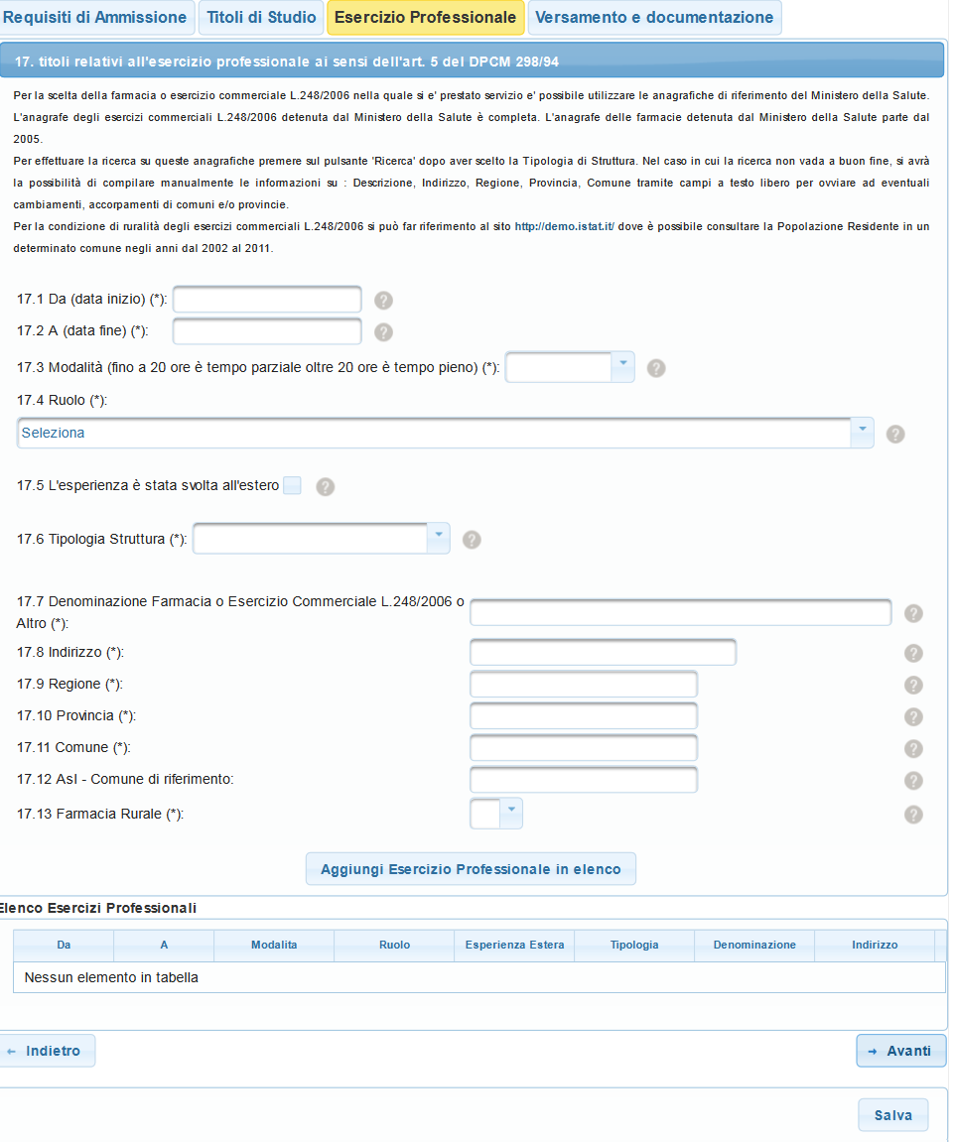
Figura 14 - Esercizio professionale svolto in Italia

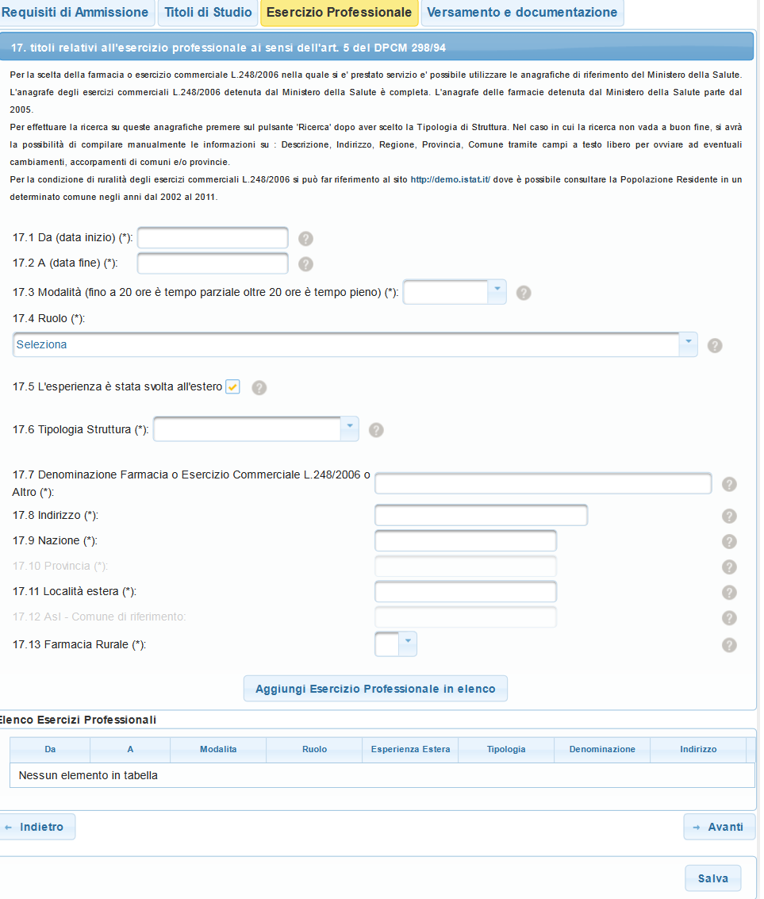
Figura 15 - Esercizio professionale svolto all'estero
La pagina consente di censire esperienze svolte sia all’estero sia in Italia: in funzione nel caso, i campi da compilare variano coerentemente al contesto.

In fase di inserimento delle esperienze professionali svolti in Italia è possibile ricercare le strutture presso le quali si è prestato lavoro: le strutture sono censite all’interno delle anagrafiche di riferimento del Ministero della Salute. L’anagrafe degli esercizi commerciali ex L.248/2006 curata dal Ministero della Salute è completa; l’anagrafe delle farmacie attribuisce un codice univoco a ciascuna farmacia, succursale, dispensario o dispensario stagionale a partire dall’anno 2005.
Per effettuare la ricerca su queste anagrafiche è necessario scegliere la “Tipologia di struttura” di interesse (“Farmacia” o “Esercizio commerciale L.248/2006”) e selezionare il pulsante “Ricerca”: verranno visualizzati nella pagina i possibili criteri da valorizzare per la ricerca della struttura di interesse.

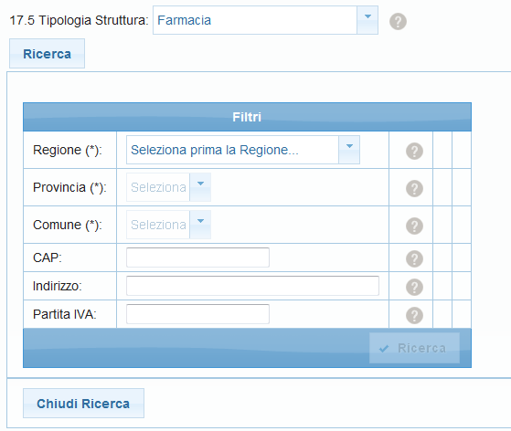
Figura 16 - Dettaglio ricerca strutture

Per eseguire la ricerca è necessario specificare la “Regione”, la “Provincia” ed il “Comune”; è possibile indicare anche “CAP”, “Indirizzo” e “Partita IVA”.
Selezionando il pulsante “Ricerca”, è visualizzato l’elenco delle strutture che rispettano i criteri di ricerca impostati.
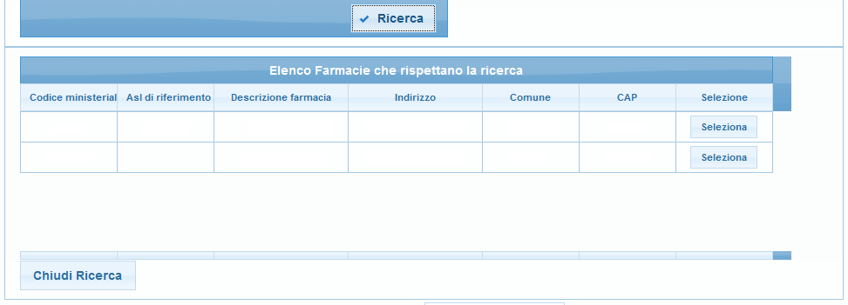
Figura 17 - Ricerca delle strutture

Selezionando il pulsante “Seleziona” le informazioni relative alla struttura scelta saranno riportate nei corrispondenti campi presenti nella sezione per l’inserimento dei dati relativi all’esercizio professionale svolto (cfr. Figura 12).

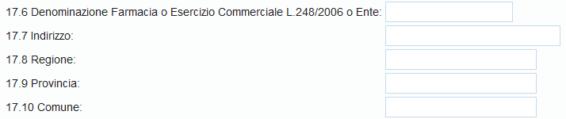
Figura 18 - Dettaglio della struttura in esercizio professionale

Le informazioni della struttura sono comunque modificabili, se quelle restituite a seguito della ricerca non corrispondono a quelle desiderate.

Il candidato per dichiarare la condizione di ruralità degli Esercizi Commerciali L.248/2006 presso i quali ha prestato servizio può far rifermento al sito http://demo.istat.it/ in cui è possibile consultare la Popolazione Residente in un determinato comune negli anni compresi tra il 2002 ed il 2011.

Descrizione dei campi presenti nella pagina

Nome campo | Descrizione | Tipo campo | Obbligatorio
Titoli relativi all'esercizio professionale svolto in Italia ai sensi dell'art. 5 del DPCM 298/94
Da (data inizio) | Data di inizio dell’esperienza professionale indicata. È consentito l’inserimento di sole esperienze antecedenti alla data di pubblicazione del bando.  Il campo si compila selezionando una data dal calendario che compare cliccando all’interno dell’area di testo. | Data | Sì, se si compila almeno un campo nella sezione
A (data fine) | Data di fine dell’esperienza professionale indicata. È consentito l’inserimento di sole esperienze antecedenti alla data di pubblicazione del bando.  Il campo si compila selezionando una data dal calendario che compare cliccando all’interno dell’area di testo.  Per esperienze della durata di un solo giorno, “Da (data inizio)” e “A (data fine)” hanno lo stesso valore. | Data | Sì, se si compila almeno un campo nella sezione
Modalità (fino a 20 ore è tempo parziale, oltre 20 ore è tempo pieno) | Modalità di lavoro dell’esperienza professionale indicata. A scelta tra i valori tempo parziale e tempo pieno (fino a 20 ore settimanali è da considerarsi tempo parziale, oltre è da considerarsi tempo pieno). | Lista di valori | Sì, se si compila almeno un campo nella sezione
Ruolo | Ruolo svolto dal candidato nell’esperienza professionale indicata. | Lista di valori | Sì, se si compila almeno un campo nella sezione
L’esperienza è stata volta all’estero | Indicazione per censire l’esperienza svolta all’estero. | Checkbox | No
Tipologia struttura | Tipologia di struttura presso la quale è stata esercitata l’esperienza professionale indicata. A scelta tra “Farmacia”, “Altro” o “Esercizio Commerciale L.248/2006”. | Lista di valori | Sì, se si compila almeno un campo nella sezione
Denominazione Farmacia o Esercizio Commerciale L.248/2006 o Altro | Denominazione della struttura presso la quale è stata esercitata l’esperienza professionale indicata.  Il campo è precompilato dal sistema se la struttura è stata trovata e selezionata in seguito alla ricerca. | Alfanumerico | Sì, se si compila almeno un campo nella sezione
Indirizzo | Indirizzo della struttura presso la quale è stata esercitata l’esperienza professionale indicata.  Il campo è precompilato dal sistema se la struttura è stata trovata e selezionata in seguito alla ricerca. | Alfanumerico | Sì, se si compila almeno un campo nella sezione
Regione | Regione di appartenenza della struttura presso la quale è stata esercitata l’esperienza professionale indicata.  Il campo è precompilato dal sistema se la struttura è stata trovata e selezionata in seguito alla ricerca. | Alfanumerico | Sì, se si compila almeno un campo nella sezione e l’esperienza è svolta in Italia
Provincia | Provincia di appartenenza della struttura presso la quale è stata esercitata l’esperienza professionale indicata.  Il campo è precompilato dal sistema se la struttura è stata trovata e selezionata in seguito alla ricerca. | Alfanumerico | Sì, se si compila almeno un campo nella sezione e l’esperienza è svolta in Italia
Comune | Comune della struttura presso la quale è stata esercitata l’esperienza professionale indicata.  Il campo è precompilato dal sistema se la struttura è stata trovata e selezionata in seguito alla ricerca. | Alfanumerico | Sì, se si compila almeno un campo nella sezione e l’esperienza è svolta in Italia
Asl – comune di riferimento | ASL di appartenenza della struttura presso la quale è stata esercitata l’esperienza professionale indicata. | Alfanumerico | No
Nazione | Nazione estera (SEE) di appartenenza della struttura presso la quale è stata esercitata l’esperienza professionale indicata. | Alfanumerico | Sì, se si compila almeno un campo nella sezione e l’esperienza è svolta all’estero
Località estera | Località estera di appartenenza della struttura presso la quale è stata esercitata l’esperienza professionale indicata. | Alfanumerico | Sì, se si compila almeno un campo nella sezione e l’esperienza è svolta all’estero
Farmacia rurale o | Indicazione se la struttura presso la quale è stata esercitata l’esperienza professionale indicata era – nel periodo dell’esperienza prestata – rurale o meno. A scelta tra i valori “Si” e “No”. | Lista di valori | Sì, se si compila almeno un campo nella sezione.
  Esercizio Commerciale L.248/2006
Filtri di ricerca delle farmacie o pararfarmacie (la sezione è visibile solo dopo aver indicato come tipologia struttura “Farmacia” o “Esercizio Commerciale L.248/2006” e aver cliccato sul pulsante “Ricerca”)
Regione | Regione per la quale si vuole eseguire la ricerca, a scelta tra le regioni italiane. | Lista di valori | Sì
Provincia | Provincia per la quale si vuole eseguire la ricerca, a scelta tra le province della regione selezionata. | Lista di valori | Sì
Comune | Comune per il quale si vuole eseguire la ricerca, a scelta tra i comuni della provincia selezionata. | Lista di valori | Sì
CAP | CAP per il quale si vuole eseguire la ricerca | Alfanumerico | No
Indirizzo | Indirizzo per il quale si vuole eseguire la ricerca | Alfanumerico | No
Partita IVA | Partita IVA per la quale si vuole eseguire la ricerca | Alfanumerico | No

Operazioni attivabili

Nome azione | Descrizione | Pagina chiamata
Ricerca | Visualizza i possibili criteri da valorizzare per la ricerca della struttura di interesse. Il pulsante è visibile solo dopo aver selezionato un valore tra “Farmacia” o “Esercizio Commerciale L.248/2006” nel campo “Tipologia struttura” | Se stessa
Ricerca (pulsante nell’area di ricerca delle strutture) | Ricerca le strutture (farmacie o esercizi commerciali ex L. 248/2006) coerenti con i criteri di ricerca impostati e visualizza i risultati in una tabella. | Se stessa
Seleziona | Seleziona la farmacia o l’esercizio commerciale ex L.248/2006 corrispondente, compila i campi sottostanti con quelli relativi alla struttura selezionata e chiude la tabella dell’elenco delle strutture trovate.  Il pulsante è visibile nell’elenco delle strutture trovate in seguito ad una ricerca nelle anagrafiche di riferimento. | Se stessa
Chiudi ricerca | Chiude l’area della ricerca delle strutture nelle anagrafiche di riferimento. | Se stessa
Aggiungi Esercizio Professionale in elenco | Effettua i controlli di completezza dei dati inseriti nella sezione e, qualora i controlli vadano a buon fine, inserisce una riga nella tabella riassuntiva con i dati inseriti e azzera i campi della sezione per consentire l’inserimento di un’altra esperienza professionale. | Se stessa
Elimina (nella tabella riassuntiva degli esercizi professionali inseriti) | Elimina l’occorrenza selezionata dalla tabella riassuntiva degli esercizi professionali inseriti. | Se stessa
Indietro | Effettua i controlli di completezza e coerenza delle informazioni inserite.  Qualora i controlli vadano a buon fine, consente di accedere alla scheda precedente, in caso contrario visualizza nella pagina gli errori riscontrati. | Scheda titoli di studio
Avanti | Effettua i controlli di completezza e coerenza delle informazioni inserite.  Qualora i controlli vadano a buon fine, consente di accedere alla scheda successiva, in caso contrario visualizza nella pagina gli errori riscontrati. | Scheda versamento e documentazione
Salva | Salva la domanda nello stato di bozza. | Se stessa

        - Scheda versamento e documentazione
Questa pagina consente al candidato di inserire o modificare i dati relativi agli estremi del versamento del contributo di segreteria, se previsto dal bando di concorso, o alternativamente di avere evidenza della eventuale documentazione cartacea da inviare alla regione o alla provincia autonoma.

Se nella scheda “Titoli di studio” il candidato non ha segnalato di essere in possesso di titoli conseguiti presso una struttura estera o privata o di pubblicazioni scientifiche, è necessario indicare gli estremi del versamento del contributo di segreteria, se previsto.

Se il contributo previsto dalla Regione o dalla Provincia Autonoma è di tipo bancario, è necessario specificare:
- la data dell’operazione, ovvero la data in cui si è effettuato il versamento
- l’IBAN da cui si è effettuato il versamento
- il CRO o altro identificativo dell'operazione

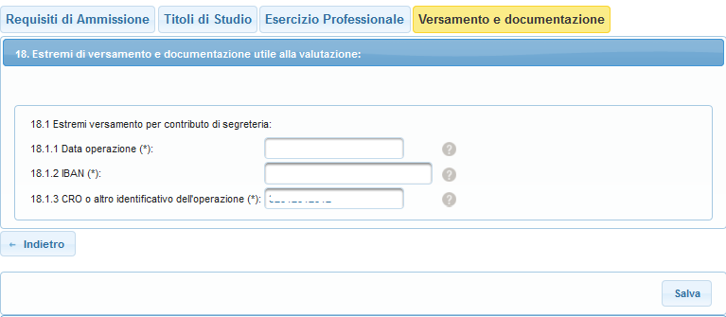
Figura 19 - Pagina "Versamento e documentazione" – caso per versamento previsto come di tipo bancario

Se il contributo previsto dalla Regione o dalla Provincia Autonoma è di tipo postale, è necessario specificare:
- la data del versamento
- il numero dell’ufficio postale in cui si è effettuato il versamento
- il progressivo dell’operazione, ovvero il codice VCY

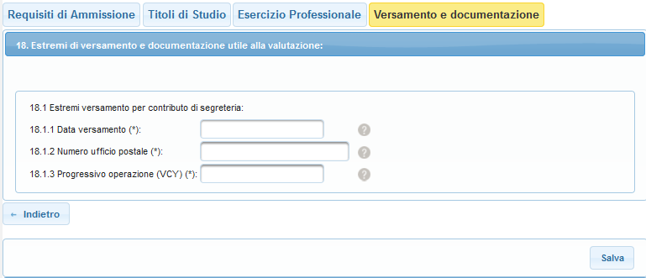
Figura 20 - Pagina "Versamento e documentazione" – caso per versamento previsto come di tipo postale

Se il contributo previsto dalla Regione o dalla Provincia Autonoma è sia di tipo bancario sia di tipo postale, è necessario specificare:
- tipologia versamento effettuato
- la data dell’operazione, ovvero la data in cui si è effettuato il versamento, se la tipologia di versamento scelta è “Bancario”
- l’IBAN da cui si è effettuato il versamento, se la tipologia di versamento scelta è “Bancario”
- il CRO o altro identificativo dell'operazione, se la tipologia di versamento scelta è “Bancario”
- la data del versamento, se la tipologia di versamento scelta è “Postale”
- il numero dell’ufficio postale in cui si è effettuato il versamento, se la tipologia di versamento scelta è “Postale”
- il progressivo dell’operazione, ovvero il codice VCY, se la tipologia di versamento scelta è “Postale”

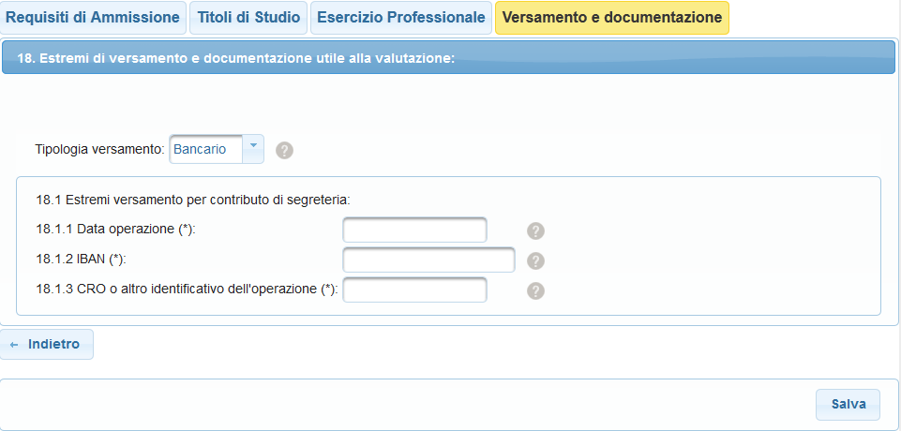
Figura 21 - Pagina "Versamento e documentazione" – caso per versamento previsto sia come di tipo bancario sia di tipo postale: effettuato bancario

Se nella scheda “Titoli di studio” il candidato ha segnalato di essere in possesso di titoli conseguiti presso una struttura estera o privata o di pubblicazioni scientifiche, è obbligato ad inviare la documentazione cartacea alla Regione o alla Provincia Autonoma di interesse, come regolamentato dal bando di concorso regionale, includendo :
- la copia del documento di riconoscimento in corso di validità
- la copia del versamento del contributo di segreteria

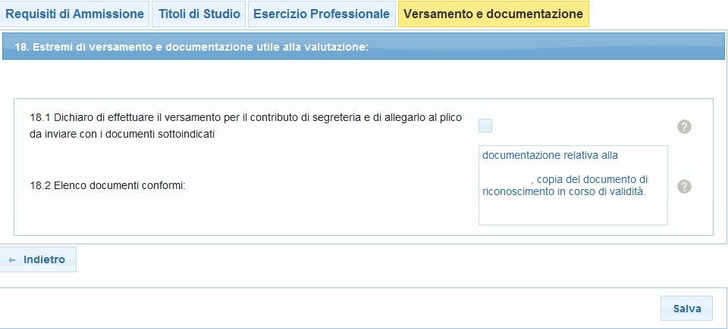
Figura 22 - Pagina "Versamento e documentazione" - caso per documentazione da allegare e contributo di segreteria previsto

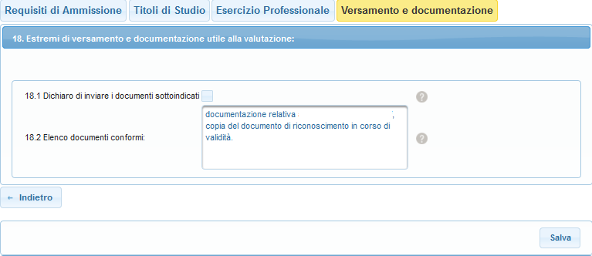Figura 23 - Pagina "Versamento e documentazione" - caso per documentazione da inviare e contributo di segreteria non previsto

Se nella scheda “Titoli di studio” il candidato non ha segnalato di essere in possesso di titoli conseguiti presso una struttura estera o privata o di pubblicazioni scientifiche, e non è previsto alcun contributo di segreteria, la pagina è visualizzata come in figura 20.

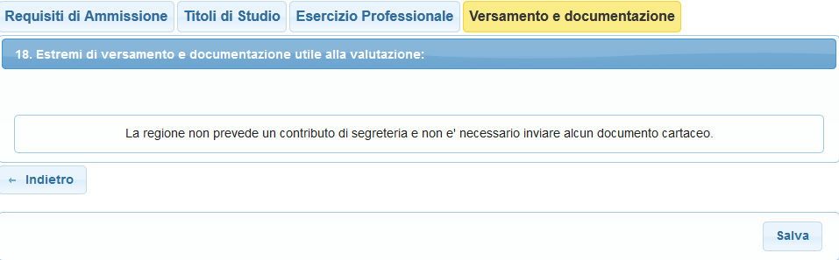
Figura 24 - Pagina "Versamento e documentazione" - caso per documentazione da non inviare e contributo di segreteria non previsto

Descrizione dei campi presenti nella pagina

Caso 1: il candidato non ha segnalato di essere in possesso di titoli conseguiti in una struttura estera o privata o di pubblicazioni scientifiche ed il pagamento previsto è di tipo bancario:

Nome campo | Descrizione | Tipo campo | Obbligatorio
Estremi di versamento per contributo di segreteria
Data operazione | Data del versamento effettuato.  Il campo si compila selezionando una data dal calendario che compare cliccando all’interno dell’area di testo. | Data | Si
IBAN | IBAN del conto corrente dal quale è stato effettuato il versamento. | Alfanumerico | Si
CRO o altro identificativo dell’operazione | Codice di riferimento dell’operazione del versamento. | Alfanumerico | Si

Caso 2: il candidato non ha segnalato di essere in possesso di titoli conseguiti in una struttura estera o privata o di pubblicazioni scientifiche ed il pagamento previsto è di tipo postale:

Nome campo | Descrizione | Tipo campo | Obbligatorio
Estremi di versamento per contributo di segreteria
Data versamento | Data del versamento effettuato.  Il campo si compila selezionando una data dal calendario che compare cliccando all’interno dell’area di testo. | Data | Si
Numero ufficio postale | Numero dell’ufficio postale dal quale è stato effettuato il versamento. | Alfanumerico | Si
Progressivo operazione (VCY) | Progressivo dell’operazione di versamento effettuato. | Alfanumerico | Si

Caso 3: il candidato ha segnalato di essere in possesso di titoli conseguiti in una struttura estera o privata o di pubblicazioni scientifiche:

Nome campo | Descrizione | Tipo campo | Obbligatorio
Estremi di versamento o documentazione utile alla valutazione
Dichiaro di effettuare il versamento per il contributo di segreteria e di allegarlo al plico da inviare con i documenti sotto indicati | Dichiarazione di impegno del candidato ad effettuare il versamento previsto dalla Regione o dalla Provincia Autonoma per il contributo di segreteria e di inviarlo insieme alla documentazione.  I dati per effettuare il versamento sono contenuti nel bando di concorso. | Checkbox | Si
Elenco documenti conformi | Elenco dei documenti da inviare alla Regione o alla Provincia Autonoma per la valutazione dei titoli.  Il campo non è modificabile ed è precompilato automaticamente dalla piattaforma sulla base della presenza di pubblicazioni e di titoli conseguiti in strutture estere o private. | Alfanumerico | Si

Operazioni attivabili

Nome azione | Descrizione | Pagina chiamata
Indietro | Effettua i controlli di completezza e coerenza delle informazioni inserite.  Qualora i controlli vadano a buon fine, consente l’accesso alla scheda precedente, in caso contrario visualizza nella pagina gli errori riscontrati. | Scheda esercizio professionale
Invia | Effettua i controlli di completezza e coerenza delle informazioni inserite.  Qualora i controlli vadano a buon fine, salva i dati inseriti, invia la candidatura alla Regione o alla Provincia Autonoma e genera la ricevuta di avvenuto invio, in caso contrario visualizza nella pagina gli errori riscontrati. | Se stessa
Salva | Salva la domanda nello stato di “Bozza”. | Se stessa

Invia domanda
Per inviare la domanda è necessario accedere alla propria domada selezionando il pulsante “Gestisci domanda”
Figura 25 – Pulsante “Gestisci Domanda”

e scorrerla fino ad arrivare all’ultima scheda “Versamento e documentazione”: da questa pagina il candidato, una volta ultimata la compilazione dell’intera domanda, può
- nel caso di partecipazione “Singola”, inviare la domanda selezionando il pulsante “Invia”
- nel caso di partecipazione in forma “Associata”
  - se il candidato è un partecipante dell’associazione, può segnare la domanda come “Completata”, selezionando il pulsante “Inserimento completato”
  - se il candidato è il referente dell’associazione, può inviare la domanda, selezionando il pulsante “Invia” solo se tutti gli altri partecipanti hanno segnato come “Completata” la propria domanda


Figura 26 - Pulsante "Invia"

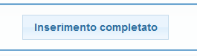
Figura 27 - Pulsante "Inserimento completato"

All’atto dell’invio (o del completamento dell’inserimento), la piattaforma verifica che il candidato non abbia già inviato domanda di partecipazione per due Regioni o Province Autonome differenti: solo in tale condizione è possibile procedere. In caso di partecipazione in forma “Associata”, il controllo è applicato a tutti i partecipanti.

Nel caso in cui sia possibile inviare la domanda, la piattaforma propone un riepilogo dei dati inseriti ed il candidato deve dichiarare la correttezza delle informazioni inserite:

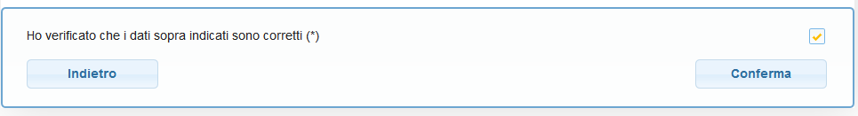
Figura 28 - Verifica dei dati della domanda da inviare

ed autorizzare il trattamento elettronico e la conservazione di tutti i dati riportati nella domanda, nel rispetto delle leggi vigenti.

È previsto l’inserimento del captcha di controllo:

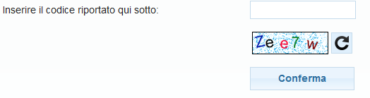
Figura 29 - Captcha della domanda

Operazioni attivabili

Nome azione | Descrizione | Pagina chiamata
Nuovo captcha (icona ) | Genera un nuovo codice captcha e lo visualizza al posto del precedente. | Se stessa
Conferma | Effettua il controllo del codice captcha e, qualora vada a buon fine, genera il file “.pdf” della ricevuta di avvenuto invio, inviata anche tramite mail all’indirizzo PEC del candidato (in caso di partecipazione “Associata”, la mail è inviata solo al referente). | Se stessa
Indietro | Torna indietro alla scheda “Versamento e documentazione”. | Se stessa

Contatti
Selezionando il pulsante “Contatti” posto nella “Pagina di benvenuto all’ area riservata” è possibile visualizzare i contatti del servizio di assistenza tecnica della piattaforma nazionale per il supporto allo svolgimento dei concorsi per l’assegnazione di sedi farmaceutiche.


Figura 30 – Pulsante contatti

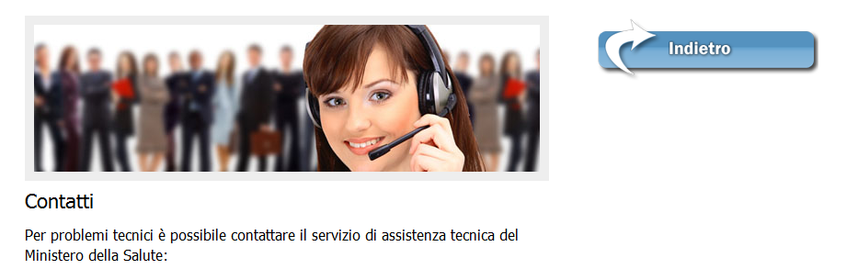
Figura 31 – Pagina “Contatti”

Operazioni attivabili:

Nome azione | Descrizione | Pagina chiamata
Indietro | Ritorna alla pagina di benvenuto dell’area riservata | Pagina di benvenuto all’area riservata

Modifica password
Selezionando il pulsante “Modifica password” presente nella “Pagina di benvenuto all’area riservata” è possibile modificare la password per l’accesso all’area riservata della piattaforma nazionale per il supporto allo svolgimento dei concorsi per l’assegnazione di sedi farmaceutiche.



Figura 32 – Pulsante “Modifica Password”

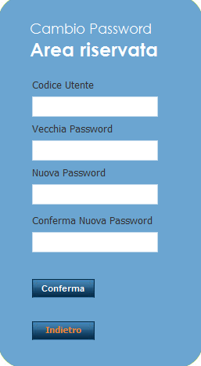
Figura 33 - Modifica password

La password scelta deve rispettare le seguenti regole:

- lunghezza di minimo 8 caratteri e di massimo 18 caratteri
- contenere almeno una lettera minuscola
- contenere almeno una lettera maiuscola
- contenere almeno un numero
- contenere uno o più caratteri speciali, tra i seguenti: @*;:-#.,|!?
- non avere attinenza diretta con i propri dati anagrafici
- differire dalle ultime 8 password utilizzate
- non coincidere con (o contenere) vocaboli facili da ricordare

Descrizione dei campi presenti nella pagina

Nome campo | Descrizione | Tipo campo | Obbligatorio
Codice utente | Codice dell’utente per l’accesso all’area riservata.  Il campo è precompilato e non modificabile. | Alfanumerico | Si
Vecchia password | Password dell’utente per l’accesso all’area riservata.  Il campo è precompilato e non modificabile. | Alfanumerico | Si
Nuova password | Nuova password dell’utente per l’accesso all’area riservata. | Alfanumerico | Si
Conferma nuova password | Campo di controllo in cui l’utente deve inserire la nuova password dell’utente per l’accesso all’area riservata (deve essere uguale al codice inserito nel campo precedente). | Alfanumerico | Si

Operazioni attivabili:

Nome azione | Descrizione | Pagina chiamata
Conferma | Effettua il controllo di uguaglianza della nuova password inserita nei due campi (“Nuova Password” e “Conferma nuova password” e, qualora i controlli vadano a buon fine, modifica la password dell’utente e torna alla “Pagina di benvenuto all’area riservata”; in caso contrario visualizza un messaggio di errore nella pagina. | Pagina di benvenuto all’area riservata
Indietro | Ritorna alla “Pagina di benvenuto all’area riservata” | Pagina di benvenuto all’area riservata

Annulla domanda
Questa pagina consente di annullare la domanda di partecipazione al concorso.

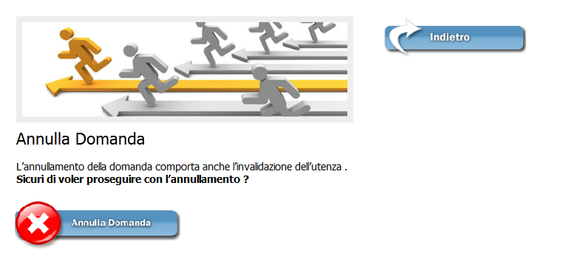
Figura 34 - Pagina "Annulla Domanda"

L’annullamento di una domanda, anche se già inviata, può essere effettuato solamente:
- se il bando non è scaduto
- se il candidato è in partecipazione “Singola” ovvero se il candidato è il referente in caso di partecipazione in forma “Associata”

La piattaforma, inoltre, invia una mail di conferma annullamento che riporta il riferimento al numero di protocollo ed alla data di protocollo della domanda già inviata (nel caso di partecipazione in forma “Associata”, tale mail arriva a tutti i partecipanti).

L’annullamento di una domanda invalida tutte le utenze ad essa relative; pertanto a fronte di un annullamento, l’inserimento di una nuova candidatura per la stessa Regione o la stessa Provincia Autonoma può essere effettuato esclusivamente a seguito di una nuova registrazione alla piattaforma.

Operazioni attivabili

Nome azione | Descrizione | Pagina chiamata
Indietro | Ritorna alla pagina di benvenuto all’area riservata del candidato. | Pagina di benvenuto all’area riservata
Annulla domanda | Annulla la domanda inserita. L’annullamento invalida anche l’utenza che riferita alla domanda.  Nel caso di partecipazione “Associata”, vengono annullate tutte le domande dei singoli partecipanti e le relative utenze. | Scelta regione

Visualizza domande partecipanti

Se la domanda di partecipazione è di tipo “Associata”, ogni partecipante può visualizzare la lista degli altri partecipanti alla domanda e le relative domande, selezionando il pulsante “Visualizza domande partecipanti” presente nella pagina di benvenuto.

Figura 35 - Pulsante "Visualizza domande partecipanti"

É possibile visualizzare la domanda salvata dal singolo partecipante, selezionando il pulsante “Visualizza” posizionato a destra del nominativo
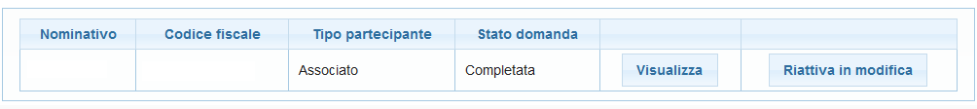
Figura 36 - Lista dei partecipanti in forma "Associata"

Se il candidato è anche il referente dell’associazione, può riportare in lavorazione la domanda di un o più partecipanti selezionando l’apposito pulsante “Riattiva in modifica”: tale operazione riporta la domanda nello stato “Bozza” e consente al partecipante di modificarla solo ed esclusivamente se:
- la domanda non è stata inviata
- il bando non è scaduto
- la domanda del partecipante all’associazione si trova nello stato “Completata”

Operazioni attivabili

Nome azione | Descrizione | Pagina chiamata
Visualizza | Consente di accedere alle pagine della domanda dell’associato selezionato, visibili in modalità non modificabile. | Visualizza domanda
Riattiva in modifica | Modifica lo stato della domanda dell’associato selezionato da “Completata” a “Bozza”, permettendo così all’associato di modificare i dati della sua domanda e aggiorna la tabella visualizzata.  Il pulsante è visibile solo al referente e se la domanda dell’associato è in stato “Completata”. | Se stessa

Stampa ricevuta

Selezionando il pulsante “Stampa ricevuta”È possibile ottenere la ricevuta di invio della candidatura in qualsiasi momento successivo alla trasmissione della domanda.


Figura 37 - Pulsante "Stampa ricevuta"

Il pulsante si attiva dopo l’invio della candidatura.

Nel caso il cui il candidato abbia dichiarato di aver conseguito titoli in strutture estere o private o di avere pubblicazioni scientifiche, la ricevuta comprende anche la lettera di accompagnamento da allegare al plico della documentazione da inviare alla Regione o alla Provincia Autonoma.

Processo: Richiesta Cambio PEC
Selezionando il pulsante “Richiedi Cambio PEC” presente nella “Pagina di benvenuto all’area riservata” è possibile effettuare una richiesta di modifica dell’indirizzo di posta eletttronica certificata (PEC) registrato sulla piatatforma.

Il cambio di indirizzo potrà essere effettuato autonomamente dal candidato nel caso in cui sia in possesso delle credenziali di accesso all’”Area Riservata” (Codice Utente e Password) fornite all’atto della registrazione sulla piattaforma effettuata prima della presentazione della domanda di partecipazione.


Figura 38 – Pulsante “Richiedi Cambio PEC”

Selezionando il pulsante “Richiesta Cambio PEC” il candidato sarà indirizzato alla pagina seguente in cui potrà seguire le istruzioni per effettuare la richiesta e inserire il nuovo indirizzo PEC.

Nel caso in cui , il pulsante “Richiedi Cambio Pec” non è attivo o non è visibile provveda a contattare la regione di riferimento.

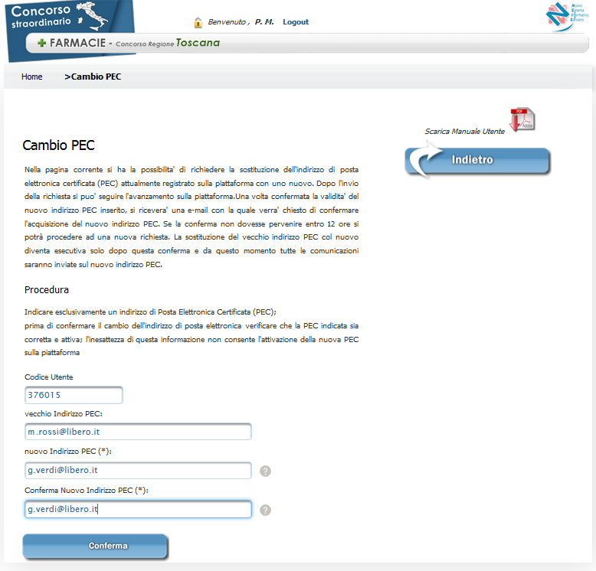

Figura 39 – Pagina “Richiesta cambio PEC”

Inserito e Confermato il nuovo indirizzo PEC il candidato dovrà selezionare il pulsante “Conferma”. La piattaforma presenterà il seguente messaggio nel quale si richiede di verificare la correttezza e la validità dell nuovo indirizzo PEC indicato.

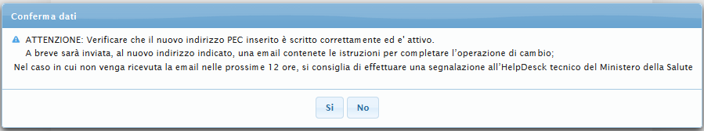
Figura 40 – Pagina “Conferma Dati”

Alla selezione del pulsante “No” il candidato sarà indirizzato nuovamente alla pagina di “Richiesta Cambio PEC”.

Alla selezione del pulsante “Si” il candidato sarà indirizzato alla pagina di “Conferma richiesta cambio PEC” in cui autorizza il trattamento elettronico e la conservazione delle informazioni indicate provvedendo all’inserimento del codice di controllo presentato dalla piattaforma.

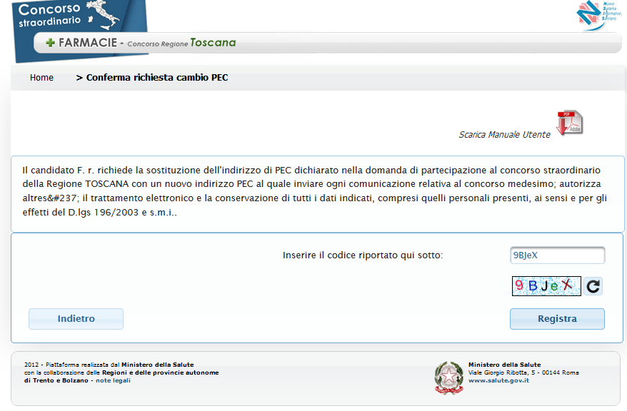
Figura 41 – Pagina “Registra richiesta cambio PEC”

Selezionando il pulsante “Registra”, la piattaforma invierà una mail, utile per la finalizzazione del cambio, al nuovo indirizzo PEC.

Sulla piattaforma si avrà l’evidenza che la richiesta di Cambio PEC è stata presa in carico

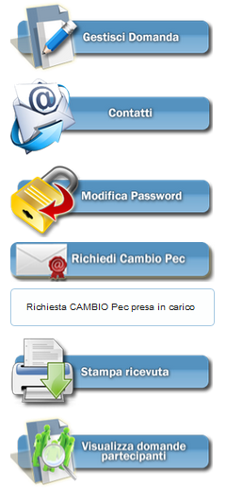
Figura 42 – Richiesta Cambio PEC presa in carico

Il candidato accedendo alla nuova casella PEC e verifica la ricezione della mail trasmessa dalla piatatforma.

Selezionando il link presente nella mail, il cambio PEC sarà finalizzato ed il nuovo indirizzo PEC diventerà attivo sulla piattaforma. La piattaforma da questo momento in poi invierà le comunicazioni al nuovo indirizzo.

Nel caso in cui il link risulti non funzionante, potrà essere copiato in una nuova finestra del browser. Sulla piattaforma si avrà l’evidenza che la richiesta di Cambio PEC è stata evasa.

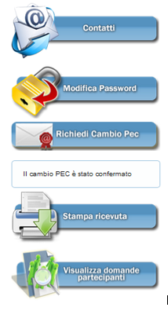
Figura 43 – Richiesta Cambio PEC confermata

ATTENZIONE!
Se il link presente nella mail non viene selezionato, il cambio PEC non viene finalizzato e la piattaforma continuerà ad inviare le comunicazioni al vecchio indirizzo. Se il vecchio indirizzo non è più attivo le comunicazioni non saranno recapitate.

Hai dimenticato il «Codice Utente» per l’accesso all’area riservata della piattaforma e la casella PEC registrata sulla piattatorma è ancora attiva?

OPPURE

Hai dimenticato il «Codice Utente» o la «Password» per l’accesso all’area riservata della piattaforma e la casella PEC registrata sulla piattaforma non è più attiva?

Contatta la Regione di riferimento per avere informazioni su come procedere

Processo: Scelta Sedi
Prima della data di inizio dell’interpello il candidato da interpellare (il referente per le associazioni) riceve sulla sua casella PEC un avviso con le indicazioni su come e quando effettuare la scelta delle sedi.

Il candidato deve preventivamente Verificare il funzionamento dell'indirizzo PEC del referente - o il proprio in caso di candidatura singola - sul quale perverrà l'avviso.

Dalle ore 18:00 della data di inzio interpello e fino alle 18:00 della data di fine interpello il candidato interpellato ,accedendo all’area “privata” della regione di riferimento utilizzando le proprie credenziali (Codice Utente e Password), può effettuare la Scelta delle Sedi di interesse utilizzando il pulsante “Scelta Sedi”. Il pulsante è visibile dalle ore 18:00 della data di inzio interpello e fino alle 18:00 della data di fine interpello.

Figura 44 – Pulsante “Scelta Sedi”

Il candidato deve indicare in ordine di preferenza un numero di sedi pari alla sua posizione in graduatoria (primo interpello) o pari alla sua posizione per l’interpello (interpelli successivi).

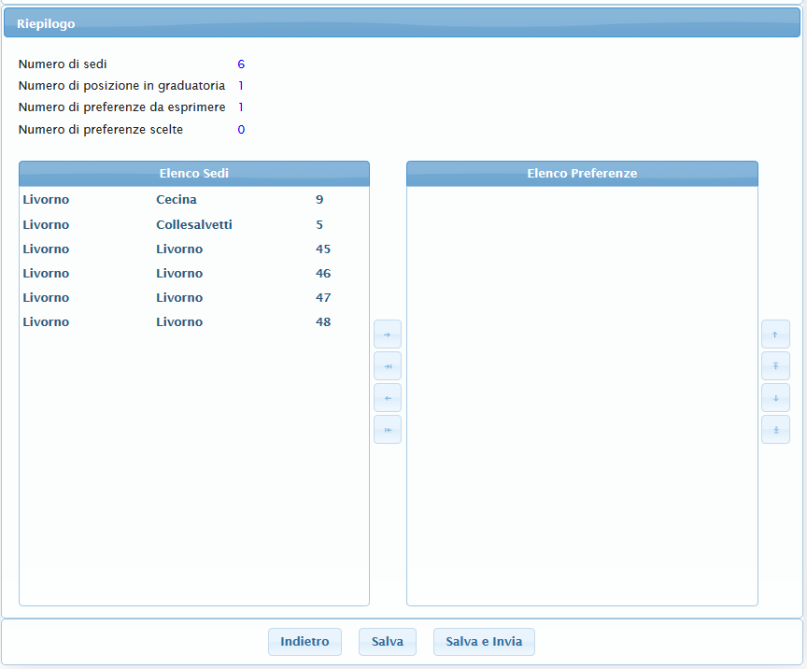
Figura 45 – Pagina “Scelta Sedi”

Descrizione dei campi presenti nella pagina

Nome campo | Descrizione | Tipo campo | Obbligatorio
Numero di sedi | Indica il numero di sedi messe a concorso (primo interpello) oppure il numero di sedi disponibili per un interpello cuccessivo al primo . | Alfanumerico | n/a
Numero di posizione in graduatoria | Indica la posizione del candidato (referente per le associazioni) nella graduatoria di merito pubblicata. | Alfanumerico | n/a
Numero di preferenze da esprimere | Indica il numero di preferenze che il candidato deve esprimere. Per il primo interpello corrisponde , a meno di rinunce, alla posizione in graduatoria del candidato. | Alfanumerico | n/a
Numero di preferenze scelte | Indica il numero di preferenze che il candidato ha espresso. Si incrementa o decrementa in base all’aggiunta o eliminazione di una sede dall’”Elenco preferenze”. | Alfanumerico | n/a
Elenco Sedi | Rappresenta l’elenco di dettaglio delle sedi messe a concorso oppure disponibili per un interpello cuccessivo al primo. L’elenco è ordinato per Provincia, Comune e Sede | Elenco | n/a
Elenco Preferenze | Rappresenta l’elenco di dettaglio delle sedi di preferenza. | Elenco | Si

Operazioni attivabili:

Nome azione | Descrizione | Pagina chiamata
Salva | Effettua il controllo di uguaglianza della nuova password inserita nei due campi (“Nuova Password” e “Conferma nuova password” e, qualora i controlli vadano a buon fine, modifica la password dell’utente e torna alla “Pagina di benvenuto all’area riservata”; in caso contrario visualizza un messaggio di errore nella pagina. | Resta nella pagina corrente e mostra un messaggio di avvenuto salvataggio.
Salva e Invia | Ritorna alla “Pagina di benvenuto all’area riservata” | Resta nella pagina corrente e mostra un riepilogo con paginazione delle scelte effettuate.
Indietro | Ritorna alla “Pagina di benvenuto all’area riservata” | Pagina di benvenuto all’area  riservata
 | Permette di spostare una sede da “Elenco Sedi” a ”Elenco Preferenze” | Resta nella pagina corrente
 | Permette di spostare una sede da “Elenco Preferenze” a ”Elenco Sedi” | Resta nella pagina corrente
 | Permette di spostare verso l’alto la preferenza della sede in ”Elenco Preferenze” | Resta nella pagina corrente
 | Permette di spostare verso il basso la preferenza della sede in ”Elenco Preferenze” | Resta nella pagina corrente

Per effettuare la scelta, il candidato può utilizzare le funzioni messe a disposizione dalla piattaforma procedendo nel modo seguente:

  - Indicare le sedi;
  - Ordinare le sedi in base alla preferenza;
  - Salvare le preferenze;
  - Inviare l’elenco completo.

a. Indicare le sedi.
Per effettuare la scelta selezionare da “Elenco Sedi” ciascuna sede di interesse ed utilizzare il pulsante per aggiungerla a ”Elenco Preferenze”.
Per eliminare una sede scelta da ”Elenco Preferenze” utilizzare il pulsante

b. Ordinare le sedi in base alla preferenza.
Utilizzare i pulsanti per spostare in ”Elenco Preferenze” la sede in ordine di preferenza.
La prima sede è quella di maggior interesse.

c. Salvare le preferenze.
E’ possibile effettuare più di un salvataggio intermedio dell’elenco delle sedi prescelte prima di quello ultimo definitivo.

d. Inviare l’elenco completo.
Completato l’elenco delle preferenze è necessario selezionare il tasto “Salva e Invia”.
La piattaforma invia via PEC la ricevuta della scelta delle sedi

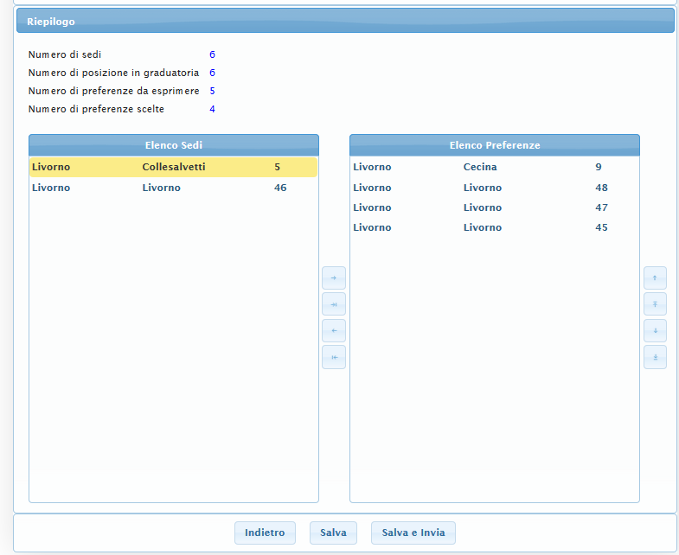

Figura 49 – Pagina “Scelta Sedi” – Esprimi Preferenze

Figura 49 – Pagina “Scelta Sedi” – Scelta Preferenze

Figura 46 – Pagina “Scelta Sedi” – Numero di scelte non congruo

Se il candidato decide di inviare le scelte ed il numero di preferenze scelte è superiore o inferiore al numero di preferenze da esprimere la piattaforma mostra il seguente messaggio:

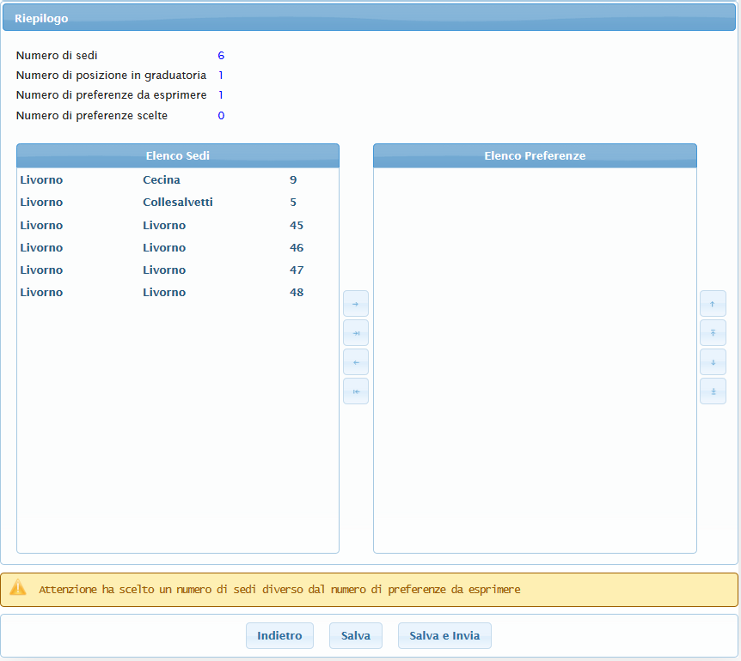

Figura 47 – Pagina “Scelta Sedi” – Numero di scelte non congruo

Accedendo alla pagina di “Scelta Sedi” il candidato ha evidenza di quanto manca alla scadenza dell’interpello.

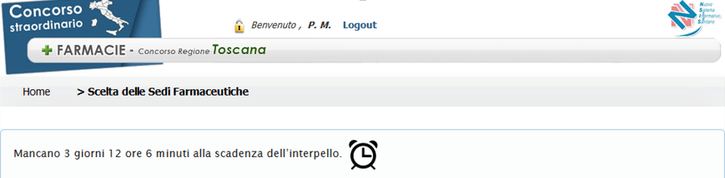

Posizionando il puntatore del mouse sulla sede presente nell’ »Elenco Sedi» è possibile visualizzare la descrizione della sede.

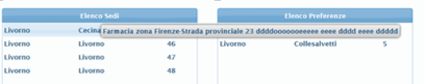

Si ricorda che la sessione utente scade ogni 30 minuti. Per evitare che i dati inseriti si perdano ,soprattutto nel caso in cui si devono indicare un numero elevato di sedi, si consiglia di effettuare un salvataggio parziale delle informazioni utilizzando il pulsante “Salva”. E’ possibile effettuare più di un salvataggio intermedio dell’elenco delle sedi prescelte prima di quello ultimo definitivo.

All’atto dell’invio della scelte effettuato selezionando il pulsante “Salva e Invia” la piattaforma visualizza un riepilogo delle scelte effettuate dal candidato al fine di poter controllare quanto inserito. Il candidato potrà decidere di confermare l’invio selezionando il pulsante «SI» o tornare alla scelta selezionando il pulsante «NO»
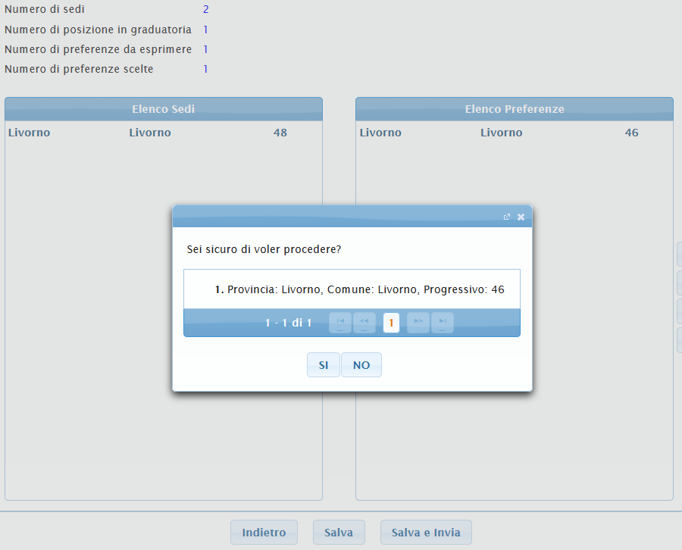

Figura 48 – Pagina “Scelta Sedi” – Riepilogo Scelte e Conferma Invio

La piattaforma, alla conferma di invio delle scelte, predispone una ricevuta di scelta sedi completa del numero di protocollo e della data. Contestualmente la ricevuta viene trasmessa alla casella PEC del candidato.

Dopo aver confermato l’invio delle scelte non sarà più possibile modificarle.

Scaduti i tempi (ore 18:00 della data di fine interpello) il candidato non avrà più la possibilità di inviare le scelte pur stando all’interno della funzionalità di “Scelta Sedi”.

L’omessa risposta all’interpello nei tempi, prevede l’esclusione del candidato dal Concorso.

L’esclusione viene comunicata tramite l’invio di una mail PEC al candidato interessato al termine dell’interpello.

Processo: Accettazione/Rinuncia sede assegnata
Prima dell’inizio della procedura di accettazione/rinuncia delle sedi assegnate, il candidato (il referente per le associazioni) riceverà sulla sua casella PEC una comunicazione con:
- la sede assegnata;
- le indicazioni su come e quando procedere all’accettazione o rinunciare della sede assegnata.

Il candidato dovrà preventivamente Verificare il funzionamento dell'indirizzo PEC del referente - o il proprio in caso di candidatura singola - sul quale perverrà l'avviso.

Dalle ore 18:00 della data di inzio accettazione e fino alle 18:00 della data di fine accettazione il candidato, accedendo all’area “privata” della regione di riferimento utilizzando le proprie credenziali (Codice Utente e Password), può accettaro o rinunciare la sede assegnata utilizzando il pulsante “Accetta/Rinuncia Sede”. Il pulsante è visibile dalle ore 18:00 della data di inzio accettazione e fino alle 18:00 della data di fine accettazione.

 Figura 49 – Pulsante “Accetta/Rinuncia sede”

Il candidato deve indicare se accetta o rinuncia alla sede assegnata selezionando il pulsante “Accetto” per accettare o il pulsante “Rinuncio” per rinunciare.

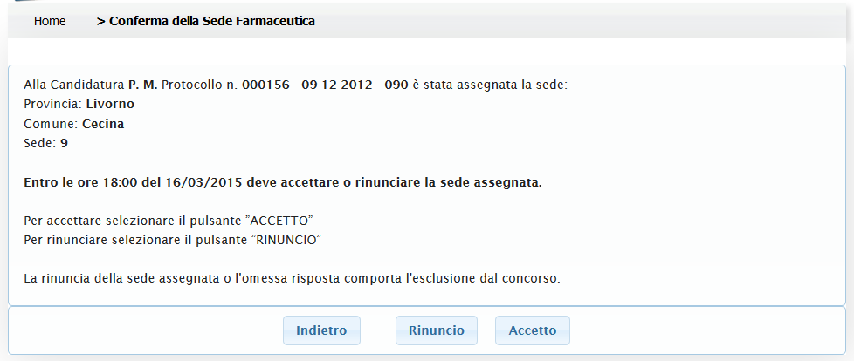
Figura 50 – Pagina di “Accetta/Rinuncia sede”

Operazioni attivabili:

Nome azione | Descrizione | Pagina chiamata
Rinuncio | Permette di rinunciare alla sede assegnata. | Resta nella pagina corrente e mostra un messaggio di conferma a proseguire.
Accetto | Permette di accettare la sede assegnata | Resta nella pagina corrente e mostra un messaggio di conferma a proseguire.
Indietro | Ritorna alla “Pagina di benvenuto all’area riservata” | Pagina di benvenuto all’area  riservata

Alla selezione del pulsante “Accetto” o “Rinuncio” la piattaforma mostrerà un avviso nel quale si richiede di confermare la scelta effettuata. Il candidato potrà decidere di confermare selezionando il pulsante “SI” o tornare alla scelta selezionando il pulsante “NO”.

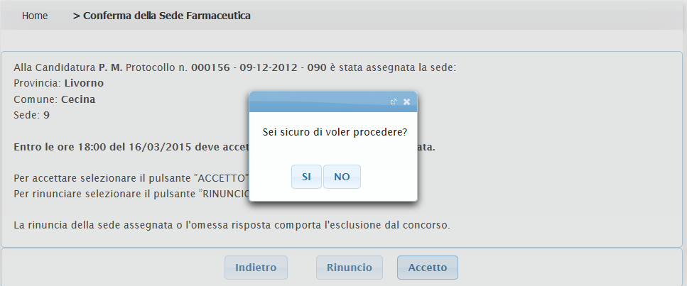

Figura 51 – Messaggio di conferma “Accetta/Rinuncia sede”

La piattaforma all’invio delle scelte predispone una ricevuta di accettazione o rinuncia completa del numero di protocollo e della data. Contestualmente la ricevuta viene trasmessa alla casella PEC del candidato.

Dopo aver inviato la scelta il candidato non ha più modo di cambiarla ed il pulsante “Accetta/Rinuncia Sede” non è più visibile sulla piattaforma.

Scaduti i tempi (ore 18:00 della data di fine accettazione) il candidato non avrà più la possibilità di inviare le scelta (Accettazione o Rinuncia) pur stando all’interno della funzionalità di “Accettazione/Rinuncia Sede”.

L’omessa risposta nei tempi o la rinuncia alla sede, prevede l’esclusione del candidato dal Concorso.

L’esclusione viene comunicata tramite l’invio di una mail PEC al candidato interessato al termine della procedura di accettazione.

